ФИЗИКА
Вариант 1
Инструкция для учащихся
На выполнение экзаменационной работы по физике отводится 3 часа (180 минут). Работа состоит из 50 заданий, которые разделены на 2 части.
В части 1 собраны 25 несложных заданий А1 - А25. К каждому заданию даны 4 варианта ответов, из которых только один верный. В бланке ответов под номером задания поставьте крестик (X) в клеточке, номер которой равен номеру выбранного Вами ответа.
Часть 2 состоит из 25 более сложных заданий разного типа. К заданиям А26 - А43 даны 4 варианта ответов, из которых нужно выбрать верный. В бланке ответов под номером задания поставьте крестик (X) в клеточке, номер которой равен номеру выбранного Вами ответа. При выполнении последних семи заданий С1 - С7 надо записать полученный Вами ответ на специальном бланке для записи ответов в свободной форме. В заданиях С1 - С2 требуется дать краткий ответ (в виде числа). Последние 5 заданий работы СЗ - С7 требуют полного ответа (дать объяснение, описание или обоснование, привести полное решение).
Внимательно прочитайте каждый вопрос и предлагаемые варианты ответа. Отвечайте только после того, как Вы поняли вопрос, проанализировали все варианты ответа и выполнили необходимые вычисления.
Советуем выполнять задания в том порядке, в котором они даны. Однако если какое-то задание Вам не удается выполнить сразу, то для экономии времени пропустите его и постарайтесь выполнить те, в которых Вы уверены. Если останется время, то можно вернуться к пропущенным заданиям.
Проверьте, заполнили ли Вы все поля "бланка ответов", которые должны быть заполнены ДО начала выполнения работы.
Ниже приведены справочные данные, которые могут понадобиться вам при выполнении работы.

Значения некоторых физических величин.
Ускорение свободного падения на Земле g = 10 м/с²
Гравитационная постоянная G = 6,67 • 10⁻¹¹ Н • м²/ кг²
Плотность бамбука ρ = 400 кг/м³.
Масса Земли M=6•10²⁴кг
Универсальная газовая постоянная R = 8,31 Дж/(моль. К)
Постоянная Больцмана k = 1,38 • 10⁻²³ Дж/К
Число Авогадро N_{A} = 6 • 10²³1/моль
Молярная масса кислорода 32.10⁻³ кг/моль
гелия 4 • 10⁻³ кг/моль
водорода 2 • 10⁻³ кг/моль
воды 18•10⁻³ кг/моль
азота 28 • 10⁻³ кг/моль
неона 20 • 10⁻³ кг/моль
Удельная теплоемкость воды 4200 Дж/(кг•°С)
фарфора 1100 Дж/(кг•°С)
гелия 3100 Дж/(кг•°С)
хлора 500 Дж/(кг•°С)
текстолита 1470 Дж/(кг•°С)
Скорость света в вакууме с = 3•10⁸1м/с
Коэффициент пропорциональности в законе Кулона k=9.10⁹H• м²/Kл²
Постоянная Планка h = 6,6•10⁻³⁴ Дж • с
Заряд электрона е= -1,6 • 10⁻¹⁹ Кл
Масса частиц:
нейтрона 939,6 МэВ
протона 938,3 МэВ
ядра бора ${}_{5}^{\text{10}}{}B$ 9327,1 МэВ
ядра дейтерия ${}_{1}^{2}{}H$ 1876,1 МэВ
ядра бериллия ${}_{4}^{9}{}\text{Be}$ 8394,9 МэВ
ядра лития ${}_{3}^{7}{}\text{Li}$ 6535,4 МэВ
ядра гелия ${}_{2}^{4}{}\text{He}$3728,4 МэВ

Часть 1
А1. Изменение высоты тела над поверхностью Земли с течением времени представлено на графике. Что можно сказать по этому графику о характере движения тела?
1) тело движется по параболе
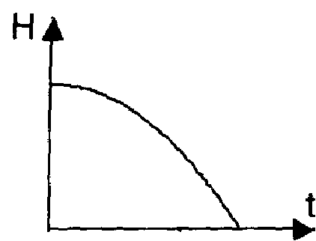
2) тело движется равномерно
3)тело движется с некоторым ускорением
4) тело движется с ускорением, равным нулю
А2. На рисунке показан график зависимости силы упругости бельевой резинки от изменения ее длины $Δℓ$. На каком участке изменения длины $Δℓ$ соблюдается закон Гука?
1) при всех значениях $Δℓ$
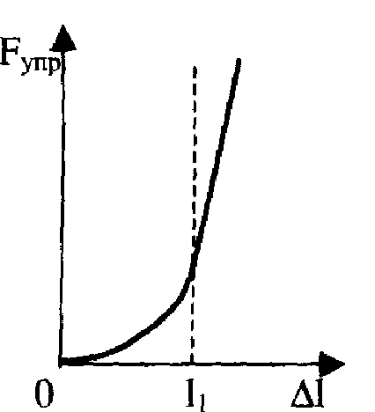
2) при $Δℓ$ больше $ℓ_{1}$
3) закон Гука не выполняется в этом опыте
4) при $Δℓ$ меньше $ℓ_{1}$
A3. На весах стоит чаша с водой. В чашу опустили гирю так, что она не касается дна (см. рисунок). Изменятся ли показания весов и почему?
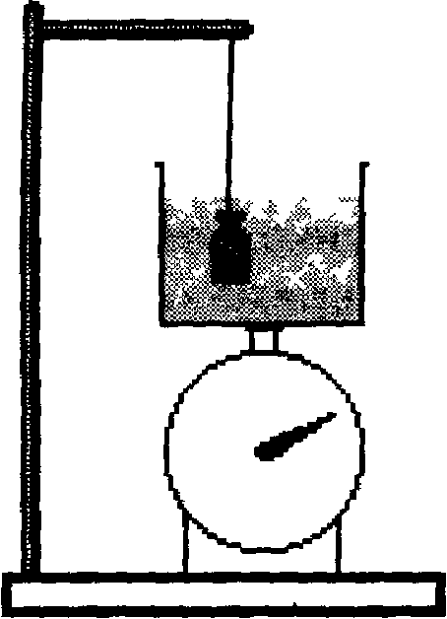
1)не изменятся, т.к. гиря не касается дна и не давит на него
2) увеличатся, т.к. гиря давит на воду частью своего веса
3) увеличатся, т.к. масса гири добавилась к массе воды
4) уменьшатся, т.к. вода выталкивает гирю
А4. Для того чтобы уменьшить кинетическую энергию тела в 2 раза, надо скорость тела уменьшить в
1)2 раза 2) $\sqrt{2}$раз 3) 4 раза 4)8 раз
А5. Период колебаний нитяного маятника равен 1,5 с. Для того чтобы увеличить период колебаний до 3 с надо
1) увеличить амплитуду колебаний в 2 раза
2) увеличить массу маятника вУ2раза
3) увеличить длину маятника в 4 раза
4) уменьшить амплитуду колебаний в 2 раза
А6. Мужчина достает воду из колодца глубиной 10м. Масса ведра 1,5 кг, масса воды в ведре 10 кг. Какую работу совершает мужчина?
1)1150Дж 2)1300Дж 3)1000 Дж 4)850Дж

А7. Шарик скатывали с горки по трем разным желобам. В каком случае скорость шарика в конце пути наибольшая? Трением пренебречь.

1)в первом
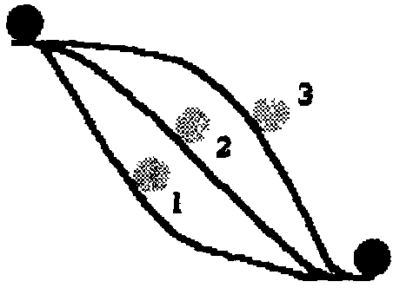
2) во втором
3) в третьем
4) во всех случаях скорость одинакова
А8. Тяжелый молот падает на сваю и вбивает ее в землю. В этом процессе происходит преобразование энергии
1) потенциальной энергии молота во внутреннюю энергию сваи
2) кинетической энергии молота во внутреннюю энергию молота, сваи, почвы
3) внутренней энергии молота в кинетическую и потенциальную энергию сваи
4) внутренней энергии молота во внутреннюю энергию сваи и почвы.
А9. Газ в сосуде сжали, совершив работу 25 Дж. Внутренняя энергия газа при этом увеличилась на 30 Дж. Следовательно
1) газ получил извне количество теплоты, равное 5 Дж
2) газ получил извне количество теплоты, равное 55 Дж
3) газ отдал окружающей среде количество теплоты, равное 5 Дж
4) газ отдал окружающей среде количество теплоты, равное 55 Дж
А10. Согласно расчетам, температура жидкости должна быть равна 143 К. Между тем термометр в сосуде показывает температуру не более 130° С. Это означает, что
1) термометр не рассчитан на высокие температуры и требует замены
2) термометр показывает более высокую температуру
3) термометр показывает более низкую температуру
4) термометр показывает расчетную температуру
А11. В тепловом двигателе газ получил 300 Дж тепла и совершил работу 36 Дж. Как изменилась внутренняя энергия газа?
1) уменьшилась на 264 Дж
2) уменьшилась на 336 Дж
3)увеличилась на 264 Дж
4)увеличилась на 336 Дж
А12. Кастрюлю с водой поставили на газовую плиту. Газ горит постоянно. Зависимость температуры воды от времени представлена на графике. График позволяет сделать вывод, что
Физика

1) теплоемкость воды увеличивается со временем
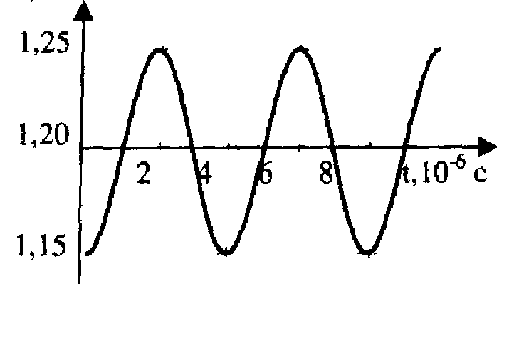
2) через 5 минут вся вода испарилась
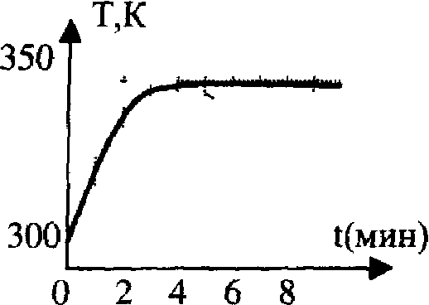
3) при температуре 350 К вода отдает воздуху столько тепла, сколько получает от газа
4) через 5 минут вода начинает кипеть
А13. В результате некоторого процесса газ перешел из состояния 1 в состояние 2. Какую работу совершили при этом над газом?
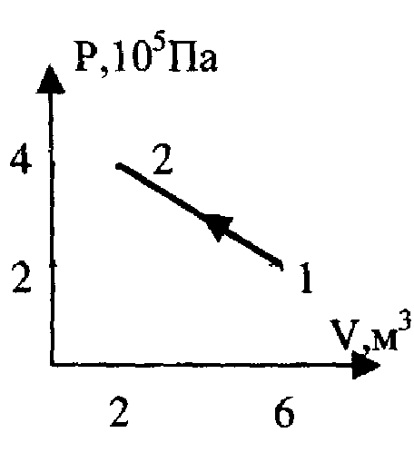
1)4.10⁵ Дж
2) 16.10⁵ Дж
3) 8.10⁵ Дж
4) 12.10⁵ ДЖ
А14. Фарфоровую статуэтку массой 0,2 кг обжигали при температуре 1500 К и выставили на стол. Температура в комнате 300 К. Какое количество тепла выделила статуэтка при остывании?
1)2,4.10⁵ Дж 2)3,3.10⁵Дж 3)6,6.10⁴Дж 4)2,6.10⁵Дж
А15. На рисунке показан график колебаний силы тока в колебательном контуре с антенной. Определите длину электромагнитной волны, излучаемой антен+юй.
1)1,2.10³м 2)0,83.10⁻³ м 3)7,5.10²м 4)6.10²м
А16. В таблице зафиксированы значения силы притяжения заряженных тел при разных расстояниях между ними. Какой вывод о связи силы и расстояния можно сделать по этой таблице?
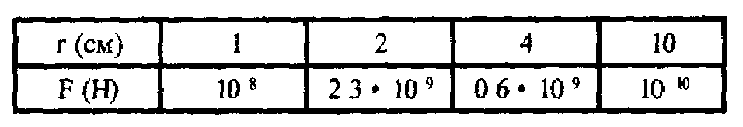
1)сила очень мала и ее можно не учитывать
2) сила уменьшается с расстоянием
3) зависимость не прослеживается
4) при г больше 10см сила обращается в О
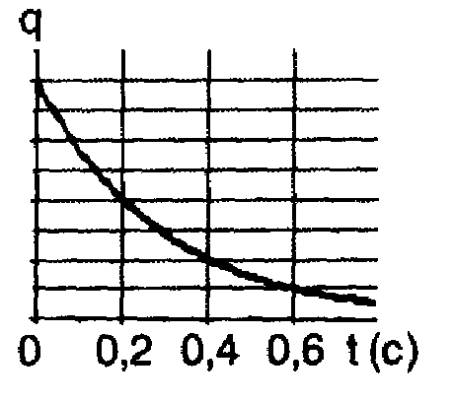
А17. Электрический заряд сферы меняется со временем согласно графику на рисунке. Через какое время на сфере останется четверть первоначального заряда?

1)0,2с 3)0,4 с

2) 0,1 С 4) 0,6 с
А18. Какая точка соответствует изображению объекта S?
F
О
2F
1)точка 1
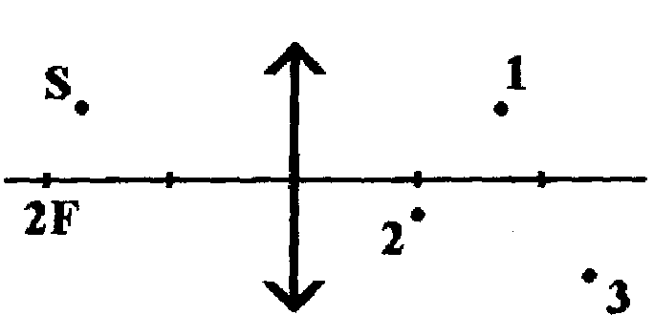
2)точка 2
3) точка 3
4) действительного изображения объекта S не существует
А19. На каком рисунке правильно изображено отражение карандаша в зеркале?
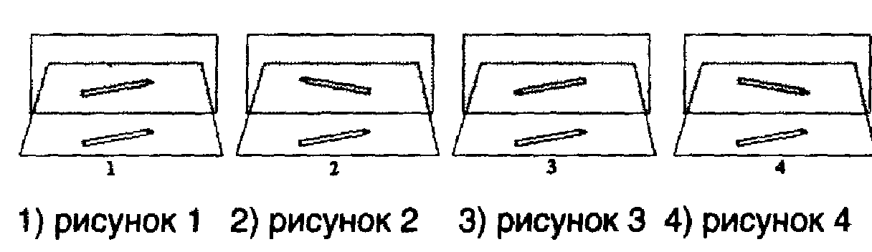
А20. Виток провода находится в магнитном поле и своими концами замкнут на амперметр. Значение магнитной индукции поля меняется с течением времени согласно графику на рисунке. В какой промежуток времени амперметр покажет наличие электрического тока в витке?

1) от Ос до 1 с
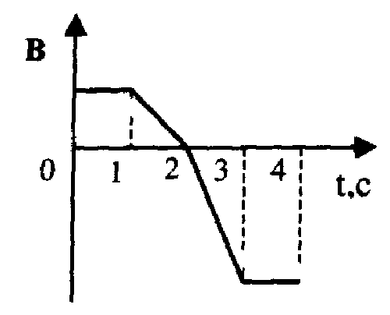
2) от 1 с до 3 с
3)от 3 с до 4с
4) во все промежутки времени от 0 с до 4 с
А21. Колебания электрического поля в электромагнитной волне описываются уравнением Е = 10cos(10⁻¹²t + π /2. Определите циклическую частоту ω колебаний.
1)10 с⁻¹ 2)10⁻¹² с⁻¹ 3) π /2 с⁻¹ 4)3.10⁻⁴ с⁻¹
А22. Среднее время разрядов молнии равно 0,002 с. Сила тока в канале молнии около 2.10⁴ А. Какой заряд проходит по каналу молнии?
1)40 Кл 2)10⁻⁷Кл 3)10Кл 4)4.10⁻⁸Kл
А23. Чему равно число электронов в ядре ${}_{\text{92}}^{\text{238}}{}U$,
1)92 2) 238 3) 146 4) 0
А24. β - излучение представляет собой поток
1) ядер гелия 2) электронов 3) протонов 4) нейтронов

А25. На рисунке приведен спектр поглощения неизвестного газа (в середине), спектр поглощения атомов водорода (вверху) и гелия (внизу).

Что можно сказать о химическом составе газа?
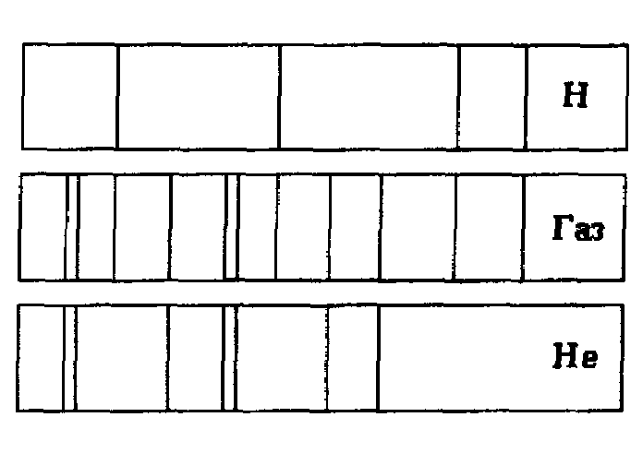
1)Газ содержит только атомы водорода,
2) Газ содержит только атомы гелия,
3)Газ содержит атомы водорода и гелия,
4) Газ содержит атомы водорода, гелия и еще какого-то вещества

Часть 2.

А26. Велосипедист массой 80 кг едет по дорожке к финишу. Его координата относительно финиша меняется со временем согласно графику. Чему равен импульс велосипедиста в момент пересечения финишной черты?
1) 800 кг. м/с 2) 1067 кг. м/с
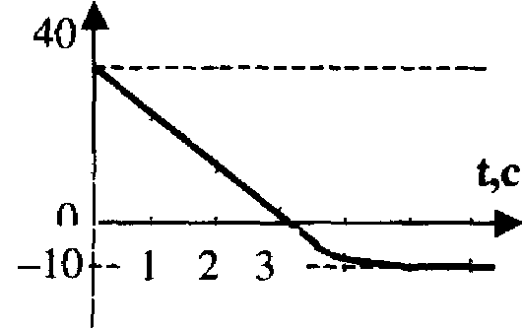
3) 3200 кг • м/с 4) 0 кг. м/с
А27. На поверхность Марса тело падает с высоты 100 м примерно 7 с. С какой скоростью тело коснется поверхности Марса, падая с такой высоты?
1)14,3 м/с 2) 28,6 м/с 3)44,7 м/с
4) 816 м/с
А28. Движение тела описывается уравнением х = 12 + 6,2 • t - 0,75 • t². Определите скорость тела через 2 с после начала движения.
1)0,4 м/с 2) Зм/с 3) 3,2м/с 4) 6,2 м/с
А29. Два пластилиновых шарика массами m, = 0,1 кг и m₂ = 0,2 кг летят навстречу друг другу со скоростями v, = 20 м/с и v₂ = 10 м/с. Столкнувшись, они слипаются. На сколько изменилась внутренняя энергия шариков при столкновении?
1)19Дж 2)20Дж 3)ЗОДж 4) 40 Дж
АЗО. Скорость первого автомобиля относительно второго изменяется со временем согласно графику на рисунке. В какие моменты времени
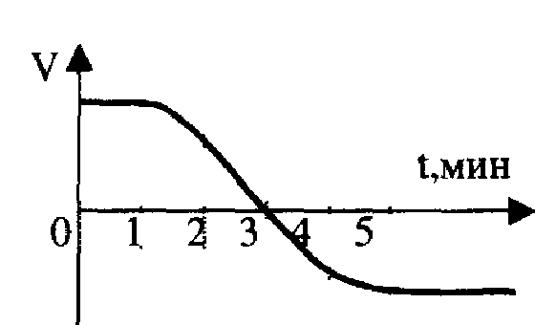
скорости автомобилей относительно дороги равны?
1)с2 по 4 минуты
2) в момент t = 3 мин
3) при t от 0 до 1 мин и больше 5 мин

4) на графике нет такого промежутка времени

А31. На рисунке дан график зависимости скорости тела от времени. Определите силу, действующую на тело при его равноускоренном движении. Масса тела 5 кг.
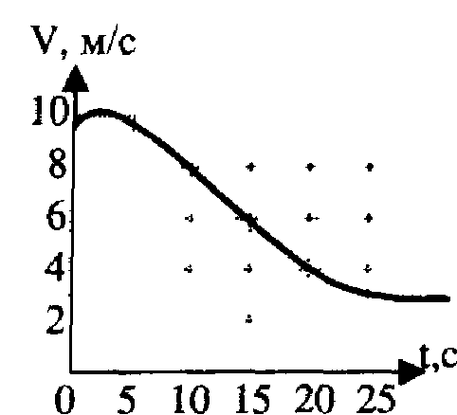
1)2Н
2)ЗН
3)2,5Н
4) тело не двигалось равноускоренно
А32. Плотность бамбука равна 400 кг/м³. Какой наибольший груз может перевозить бамбуковый плот площадью 10 м² и толщиной 0,5 м?
1) 5000 кг 2) 3000 кг 3) 2000 кг 4) 80 кг
АЗЗ. Представления о строении вещества в XVIII веке не позволяли получить объяснения закона Шарля и других газовых законов. На основании этого мы можем признать, что
1) опыты давали искаженные результаты, не соответствующие действительности
2) представления требовали дополнений или корректировки
3) теория имеет дело с идеальными объектами, а эксперимент - с реальными. Они не могут друг другу соответствовать
4) ни опыты, ни научные представления в XVIII веке не отражали истинную картину строения веществ
А34. При исследовании зависимости давления газа от объема были получены некоторые данные. Какой график правильно проведен по экспериментальным точкам?
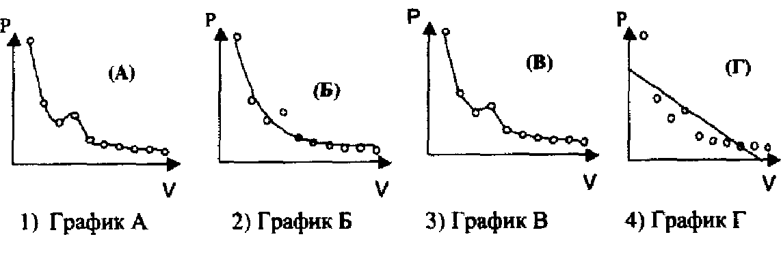
А35. Одинаковые количества одного и того же газа нагревают в двух разных сосудах. Зависимость давления от температуры в этих сосудах представлена на графике. Что можно сказать об объемах этих сосудов?

1) V₁ больше V₂
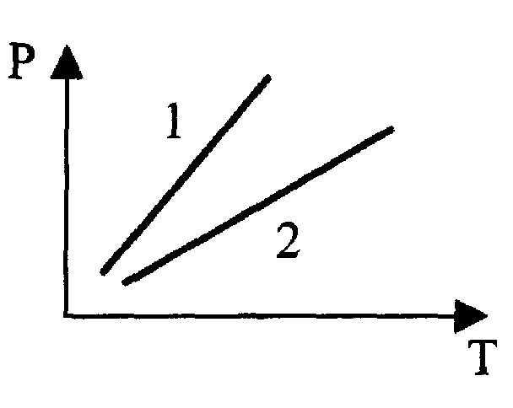
2) V₁ меньше V₂
3) V₁ равно V₂
Физика
4) Связь V₁ и V₂ зависит от свойств газов в сосудах
Д36. График нагревания воды показан на рисунке. Определите скорость поступления тепла к воде в этом процессе. Масса воды 0,1 кг.
1)420Дж/с 2)21кДж
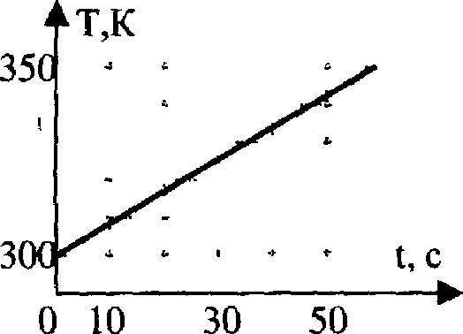
3) 350 Дж/с 4) 4200 Дж
А37. Давление газа в сосуде меняется с течением времени согласно графику на рисунке. Насколько (примерно) изменилась температура в сосуде за эти 5 с? Концентрация частиц газа 1,5.1028м-³.
1)на2К
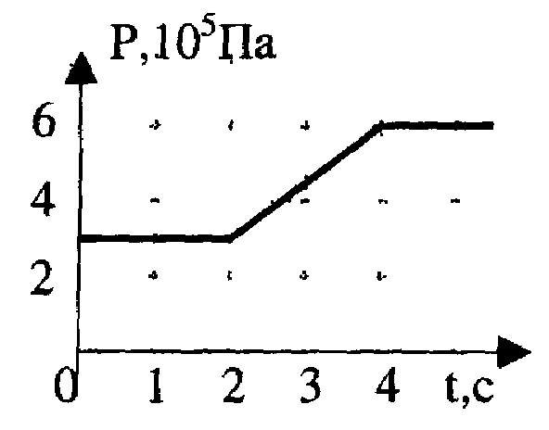
2) на 2,5 К
3) на 1,4 К
4) ответ на вопрос требует дополнительной информации
A38. Температура воды увеличилась с 300 К до 350 К за 5 минут. На сколько увеличилась средняя энергия движения молекул воды? Масса воды 2 кг.
1)420 кДж 2)10⁻²¹ 3) 4,6 .10 ⁻²² Дж 4) 623,25 Дж
А39. В небольшом баллоне находится 20 кг жидкого кислорода О;. Какой объем займет этот газ при нормальных условиях (273 К, 105 Па)?
1) 14,2м³ 2) 1,4.10⁻³ м³ 3) 28,4м³ 4) 140м³
А40. Зависимость силы тока в катушке от времени представлена на графике. В какие промежутки времени электрическое поле около катушки максимально?
1) электрического поля вне катушки нет
2) от 1 с до 2 с
3) от 0 до 1 с
4) от 0 до 0,5 с и после 3 с
А41. На рисунке показан график изменения напряжения с течением времени на выходе генератора. Чему равна частота колебаний напряжения?
1)50 Гц
2) 60 Гц
3) 376,8 с¹
4) 0,55 с¹

А42. Фотоэлектроны, вылетающие из металлической пластины, тормозятся электрическим полем. Пластина освещена светом, энергия фотонов которого равна 3 эВ. На рисунке приведен график зависимости фототока от напряжения тормозящего поля. Определить работу выхода электрона.

1)2 эВ 2)1эВ
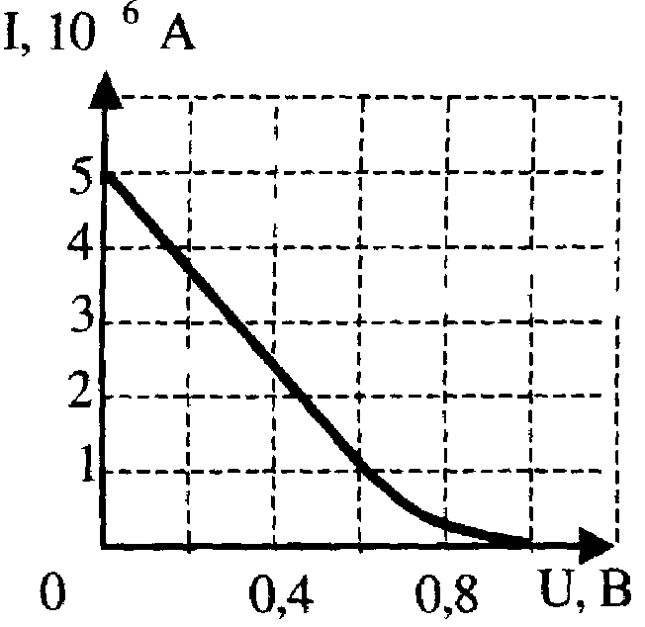
3) 4 эВ 4) 3 эВ
А43. Потенциал поля заряженной сферы на расстоянии 10 см от ее центра равен 0,1 В. Чему равен потенциал поля двух таких сфер, находящихся на расстоянии 20 см, в центре между ними?
1)0,1 В 2) 0,2 В
3)0 В 4)0,1 • $\sqrt{2}$ В

НАПОМИНАЕМ! При выполнении заданий С1 -С7 надо записать полученный Вами ответ на специальном бланке для записи ответов в свободной форме. В заданиях С1 - С2 требуется дать краткий ответ (в виде числа). Последние 5 заданий работы СЗ - С7 требуют полного ответа (дать объяснение, описание или обоснование, привести полное решение).

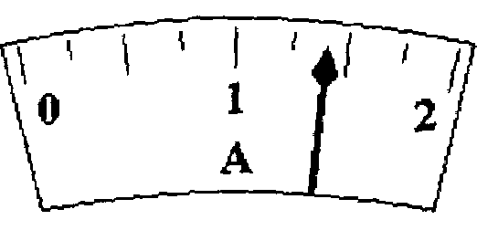
1. На рисунке изображена шкала амперметра. Согласно показаниям прибора, сила тока в цепи равна ...
С2 Ядро ${}_{\text{92}}^{\text{238}}{}U$ претерпело ряд α - и β-распадов. В результате образовалось ядро ${}_{\text{82}}^{\text{206}}{}\text{Pb}$. Определите число α -распадов.
СЗ Объясните причину видимого свечения Солнца и назовите источник энергии этого свечения.
С4 Почему в принципе невозможен двигатель с КПД больше 100%?
С5. На основании каких опытов можно утверждать, что в природе существуют электрические заряды только двух типов (знаков)?
Сб. Маятник с чернильницей укреплен на игрушечном автомобиле и колеблется в плоскости OY, перпендикулярной движению автомобиля. Длина маятника равна 0,1 м. Чернильница оставила на столе след, показанный на рисунке. Чему равна скорость автомобиля?
Физика

С7. Маленький шарик массой 20 г висит на невесомой нерастяжимой нити, закрепленной на горизонтальной тонкой оси. Длина нити 20 см. Какую минимальную скорость ему нужно сообщить, чтобы он совершил полный оборот вокруг оси в вертикальной плоскости? Сопротивлением воздуха пренебречь.
Вариант 2
На выполнение экзаменационной работы по физике отводится 3 часа (180 минут). Работа состоит из 50 заданий, которые разделены на 2 части.
В части 1 собраны 25 несложных заданий А1 -А25. К каждому заданию даны 4 варианта ответов, из которых только один верный. В бланке ответов под номером задания поставьте крестик (X) в клеточке, номер которой равен номеру выбранного Вами ответа.
Часть 2 состоит из 25 более сложных заданий разного типа. К заданиям А26 - А43 даны 4 варианта ответов, из которых нужно выбрать верный. В бланке ответов под номером задания поставьте крестик (X) в клеточке, номер которой равен номеру выбранного Вами ответа. При выполнении последних семи заданий С1 - С7 надо записать полученный Вами ответ на специальном бланке для записи ответов в свободной форме. В заданиях С1 - С2 требуется дать краткий ответ (в виде числа). Последние 5 заданий работы СЗ - С7 требуют полного ответа (дать объяснение, описание или обоснование, привести полное решение).
Внимательно прочитайте каждый вопрос и предлагаемые варианты ответа. Отвечайте только после того, как Вы поняли вопрос, проанализировали все варианты ответа и выполнили необходимые вычисления.
Советуем выполнять задания в том порядке, в котором они даны. Однако если какое-то задание Вам не удается выполнить сразу, то для экономии времени пропустите его и постарайтесь выполнить те, в которых Вы уверены. Если останется время, то можно вернуться к пропущенным заданиям.
Проверьте, заполнили ли Вы все поля «бланка ответов», которые должны быть заполнены ДО начала выполнения работы.
Ниже приведены справочные данные, которые могут понадобиться Вам при выполнении работы.
Значения некоторых физических величин
Ускорение свободного падения на Земле g = 10 м/с²
Гравитационная постоянная G = 6,67 • 10⁻¹¹ Н • м²/ кг²
Плотность бамбука ρ = 400 кг/м³.
Масса Земли M=6•10²⁴кг
Универсальная газовая постоянная R = 8,31 Дж/(моль. К)
Постоянная Больцмана k = 1,38 • 10⁻²³ Дж/К
Число Авогадро N_{A} = 6 • 10²³1/моль
Молярная масса кислорода 32.10⁻³ кг/моль
гелия 4 • 10⁻³ кг/моль
водорода 2 • 10⁻³ кг/моль
воды 18•10⁻³ кг/моль
азота 28 • 10⁻³ кг/моль
неона 20 • 10⁻³ кг/моль
Удельная теплоемкость воды 4200 Дж/(кг•°С)
фарфора 1100 Дж/(кг•°С)
гелия 3100 Дж/(кг•°С)
хлора 500 Дж/(кг•°С)
текстолита 1470 Дж/(кг•°С)
Скорость света в вакууме с = 3•10⁸1м/с
Коэффициент пропорциональности в законе Кулона k=9.10⁹H• м²/Kл²
Постоянная Планка h = 6,6•10⁻³⁴ Дж • с
Заряд электрона е= -1,6 • 10⁻¹⁹ Кл
Масса частиц:
нейтрона 939,6 МэВ
протона 938,3 МэВ
ядра бора ${}_{5}^{\text{10}}{}B$ 9327,1 МэВ
ядра дейтерия ${}_{1}^{2}{}H$ 1876,1 МэВ
ядра бериллия ${}_{4}^{9}{}\text{Be}$ 8394,9 МэВ
ядра лития ${}_{3}^{7}{}\text{Li}$ 6535,4 МэВ
ядра гелия ${}_{2}^{4}{}\text{He}$3728,4 МэВ

Часть 1
А1. Под действием пружины динамометра брусок движется равномерно по поверхности стола.
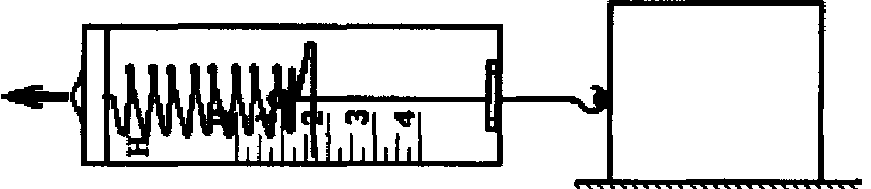

A1. По показаниям динамометра разные ученики могут записать следующие значения действующей силы. Какая запись наиболее правильная?
1)1,5Н 2) 1,75 Н 3)1,55Н 4) 2 Н
А2. На рисунках изображены графики зависимости ускорения от времени для разных движений. Какой из графиков соответствует равномерному движению?

Физика

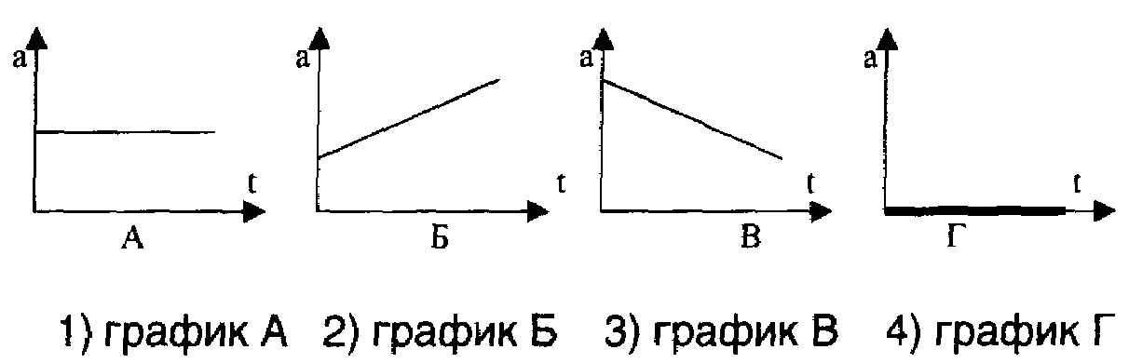
1)2,5Дж 3) 50 Дж 2) 25 Дж 4)100Дж
А8. При выполнении лабораторной работы по изучению силы трения скольжения ученик заполнил следующую таблицу:

A3. На рисунке показан график движения тела. Определить значение начальной координаты и скорости его движения.
1)4м, 1,6м/с
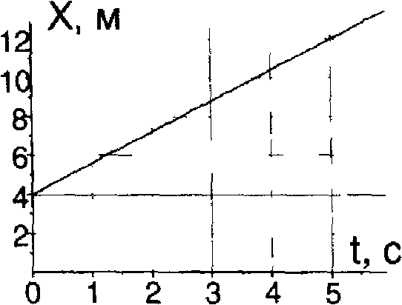
2) 12м, 0,2м/с
3)12м, 16м/с
4) 4м, 5м/с
А4. На рисунке изображен предохранительный клапан. Пар давит на клапан с силой F = 360 Н. Какой груз надо
подвесить на рычаг, чтобы он уравновесил давление пара? (Вес клапана и рычага не учитывать). Необходимые размеры указаны на рисунке.
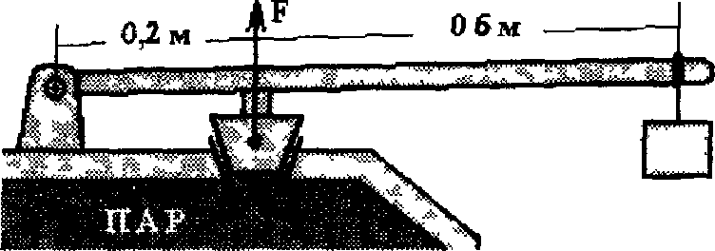
1)1,08 кН
2)120Н
3)45Н
4)90Н
А5. Товарный вагон, движущийся с небольшой скоростью, сталкивается с другим вагоном и останавливается. При этом пружина буфера сжимается. Какие преобразования энергии происходят в этом процессе?
1) Кинетическая энергия вагона преобразуется в потенциальную энергию пружины
2) Кинетическая энергия вагона преобразуется в его потенциальную энергию
3) Потенциальная энергия пружины преобразуется в ее кинетическую энергию
4) Внутренняя энергия пружины преобразуется в кинетическую энергию вагон
А6. Равнодействующая всех сил, действующих на автомобиль «Волга» массой 1400 кг, равна 2800 Н. Чему равно изменение скорости автомобиля за 10 секунд?
1)0 м/с 2) 2м/с 3) 0,2м/с 4) 20м/с
А7. Колибри при полете достигает скорости 50 м/с. Какова энергия движения этой птички массой 2 г?

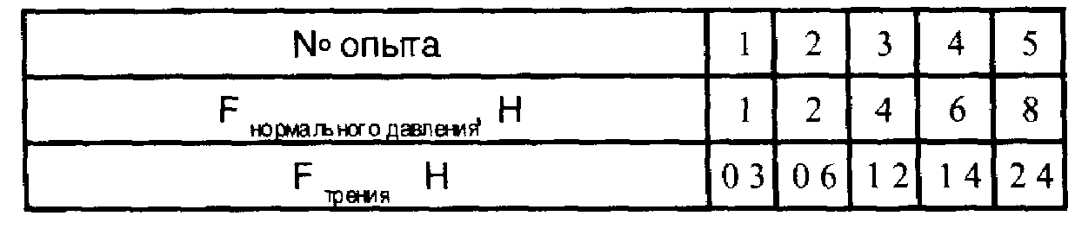
В каком столбце ученик, возможно, ошибся при записи результатов измерений?
1)В5-м 2) В 4-м 3)В 3-м 4) В 1-м
А9. Газ в сосуде сжали, совершив работу 25 Дж. Внутренняя энергия газа при этом увеличилась на 30 Дж. Следовательно, газ
1) получил извне количество теплоты, равное 5 Дж
2) получил извне количество теплоты, равное 55 Дж
3) отдал окружающей среде количество теплоты, равное 5 Дж
4) отдал окружающей среде количество теплоты, равное 55 Дж

А10. На рисунке приведен график изменения температуры некоторой массы вещества в зависимости от времени нагревания. Какую информацию можно получить из этого графика?
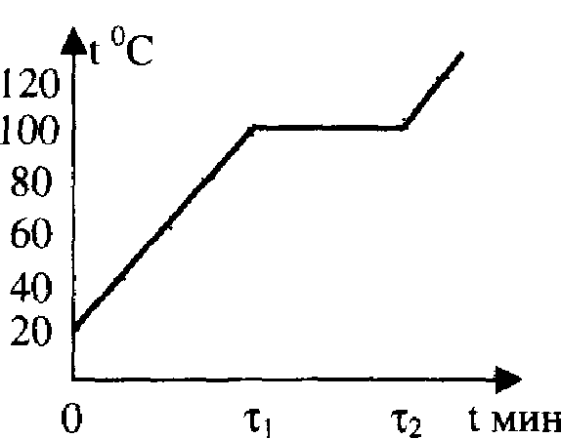
1) Температура прямо пропорциональна времени нагрева
2) В промежутке от 0 до t1 температура вещества повышается, а затем вещество кипит
3) В промежутке от 0 до t1 температура вещества повышается, а затем вещество плавится
4) В интервале времени 0 t1 идет повышение температуры вещества, а в интервале t1 -12 температура не меняется
АН. При проведении исследования построен график зависимости давления некоторой массы идеального газа от его объема. На копии график пропечатался не полностью. Какой объем скорее всего занимал газ при давлении 2,5 Па?
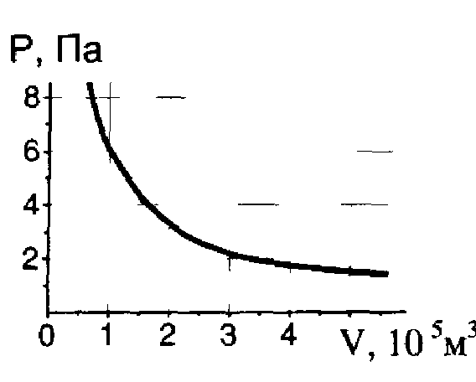
1)2,8 .10⁻⁵ м³ 2) 3.10⁻⁵ м³
3)2,5 .10⁻⁵ м³ 4) 1,5.10⁻⁵ м³

Физика

А12. Средняя кинетическая энергия частиц свинца при температуре его плавления 327° С равна
1)7,5 кДж 2) 1,2.10⁻²⁰Дж 3)0,68.10⁻²⁰Дж
4)0,41.10⁻²⁰Дж
А13. Объем сосуда с газом увеличили в 2 раза и в 2 раза увеличили абсолютную температуру газа. Давление в результате этого
1) возросло в 4 раза
2) возросло в 2 раза
3) не изменилось
4) уменьшилось в 2 раза
А14. Какова масса 500 моль кислорода?
1)32 кг 2)16 кг 3) 8 кг 4) 4 кг
А15. Экспериментально проверялось выполнение закона Ома для двух разных элементов. На рисунке представлены графики изменения силы тока от напряжения для этих элементов: 1 и 2. Согласно графикам, закон Ома
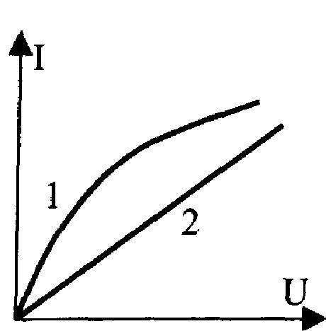
1) выполняется только для элемента 1
2) выполняется только для элемента 2
3) выполняется для обоих элементов
4) не выполняется ни для одного из элементов

4)2.10 ⁵ Н
А19. На зеркальную поверхность луч света падает под углом 30°. Угол между падающим и отраженным лучами равен
1)60° 2)45° 3)30° 4)15°
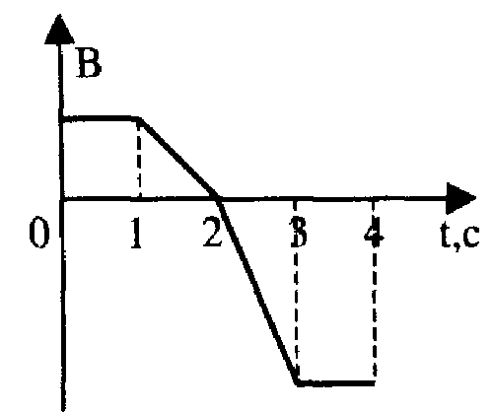
А20. Виток провода находится в магнитном поле и своими концами замкнут на амперметр. Значение магнитной индукции поля меняется с течением времени согласно графику на рисунке. В какой промежуток времени амперметр покажет наличие электрического тока в витке?

1) от 0 с до 1с
2) от 1 с до 3с
3) от 3 с до 4с
4) во все промежутки времени от 0 с до 4 с
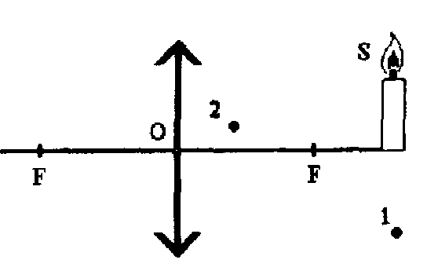
А21. В какой из точек (1, 2, 3 или 4), показанных на рисунке, будет находиться изображение пламени свечи (S) в собирающей линзе?

1) в точке 1 2) в точке 2 3) в точке 3 4)в точке 4
А22. Источник тока присоединили к двум пластинам, опущенным в раствор медного купороса. Сила тока в цепи 0,5 А. Какой заряд проходит между пластинами в ванне за 1 минуту?
1)0,5Кл 2)ЗОКл 3) 6 Кл 4) 3 Кл
А23. При развитии теле- и радиосвязи неизбежно возникает экологическая проблема в связи с
1) строительством высотных башен
2) разработкой высокочастотных радиопередатчиков
3) обеспечением чистоты приема радиосигнала
4) защитой живых организмов от электромагнитных излучений
А24. Электронная оболочка в атоме алюминия содержит
1) 27 электронов 3)13 электронов 2) 40 электронов 4)14 электронов

А16. Напряжение на концах металлического провода меняется с течением времени согласно графику на рисунке. Напряжение в момент времени t = 3,5 с примерно равно
1)40 В 2) - 40 В
3) - 27 В 4) 0 В
А17. Сила тока в металлическом проводнике меняется с течением времени согласно графику на рисунке. Период колебаний тока равен
1)2 с 2) 0,02 с 3)0,05 с 4) 0,04 с
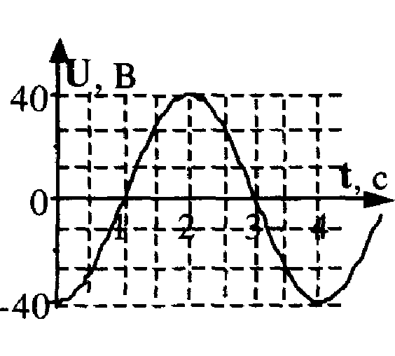
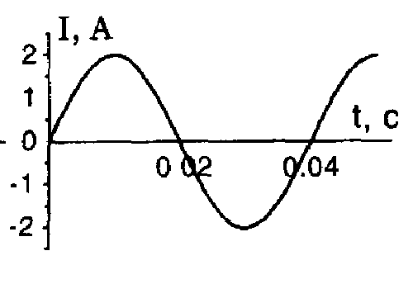

А18. С какой силой взаимодействуют два точечных заряда, находящихся в вакууме на расстоянии 3 см друг от друга? Заряд каждого шарика равен 2 .10⁻⁸ Кл.
А25. На рисунке приведен спектр поглощения неизвестного газа (в середине), спектр поглощения атомов водорода (вверху) и гелия (внизу).
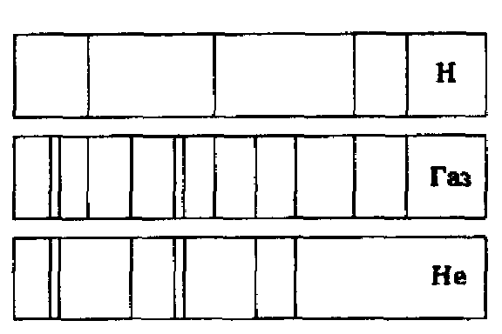
1) 5.10⁻¹³ Н
2) 12.10⁻⁵ Н
3)4.10⁻³ H

Что можно сказать о химическом составе газа?
1) газ содержит только атомы водорода
2) газ содержит только атомы гелия
3) газ содержит атомы водорода и гелия
4) газ содержит атомы водорода, гелия и еще какого-то вещества
А26. На рисунке изображены графики изменения скорости двух взаимодействующих тележек разной массы (одна тележка догоняет и толкает
другую тележку). Какую информацию о тележках содержат эти графики?
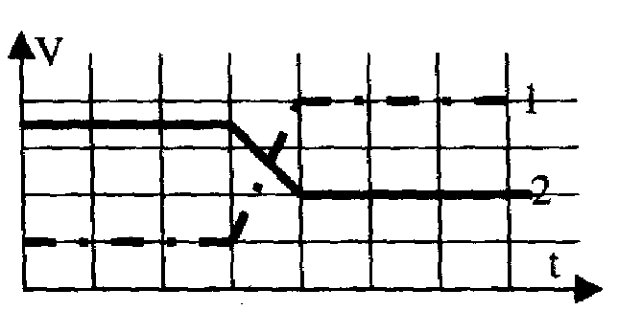
1)тележка 1 ехала впереди и имеет большую массу
2)тележка 1 ехала впереди и имеет меньшую массу
3)тележка 2 ехала впереди и имеет большую массу
4)тележка 2 ехала впереди и имеет меньшую массу

1)18.10⁵ Дж 2)36.10⁵ Дж
3)24.10⁵ Дж 4) 12.10⁵ Дж
А31. Автомобиль движется со скоростью 40 м/с. Коэффициент трения резины об асфальт равен 0,4. Наименьший радиус поворота автомобиля
1)10м 2)160м
3) 400 м 4) 40 м
А32. Сила, действующая на тело, меняется согласно графику на рисунке. Начертили общий вид графика зависимости ускорения этого тела от времени в инерциальной системе отсчета. Определите, какой из графиков выполнен правильно.

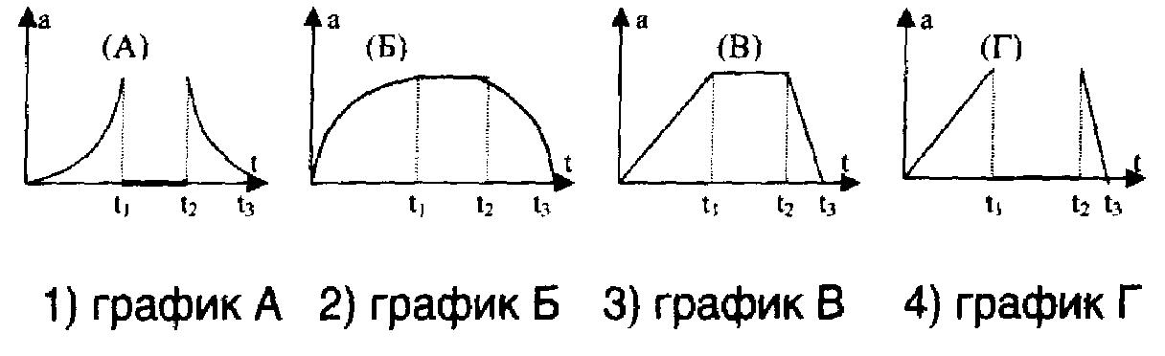
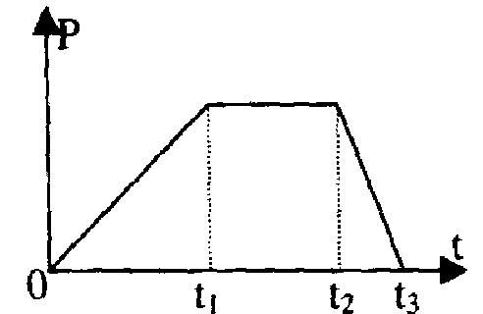

А27. На рисунке представлен график изменения со временем кинетической энергии ребенка на качелях. В момент, обозначенный на графике точкой А, его энергия взаимодействия с Землей равна 1)10Дж 2)20Дж 3) 30 Дж 4)40 Дж
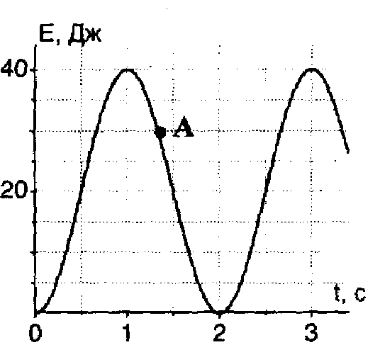
А28. Молоток массой 0,8 кг ударяет по небольшому гвоздю и забивает его в доску. Скорость молотка в момент удара 5 м/с, продолжительность удара 0,2 с. Средняя сила удара молотка равна
1)40 Н 2)201-1
3) 80 Н 4) 8 Н
А29. Два пластилиновых шарика массами m1 = 0,1 кг и m2 = 0,2 кг летят навстречу друг другу со скоростями v1 = 20 м/с и v2 = 10 м/с. Столкнувшись, они слипаются. На сколько изменилась внутренняя энергия шариков при столкновении?
1)19Дж 2)20Дж
3) 30 Дж 4) 40 Дж
АЗО. Железнодорожный вагон массой 200 т двигался со скоростью 6 м/с и столкнулся со стоящим вагоном массой 100 т. После сцепки они стали двигаться вместе. Определить, какая по величине механическая энергия преобразовалась при этом во внутреннюю энергию взаимодействовавших тел.

АЗЗ. Парашютист спускается с неизменной скоростью, а энергия его взаимодействия с Землей постепенно уменьшается. Как объяснить, что закон сохранения энергии при этом не нарушается?
1) потенциальная энергия парашютиста преобразуется полностью в его кинетическую энергию
2) полная механическая энергия не меняется
3) кинетическая энергия парашютиста полностью преобразуется во внутреннюю энергию парашютиста и воздуха
4) энергия взаимодействия парашютиста с Землей полностью преобразуется во внутреннюю энергию взаимодействовавших тел
А34. Изучалась зависимость температуры тела от времени его нагревания. На рисунке точками указаны результаты измерений. Погрешность измерения температуры равна 10°, времени - 30 секунд. Какой из графиков проведен правильно по этим точкам?
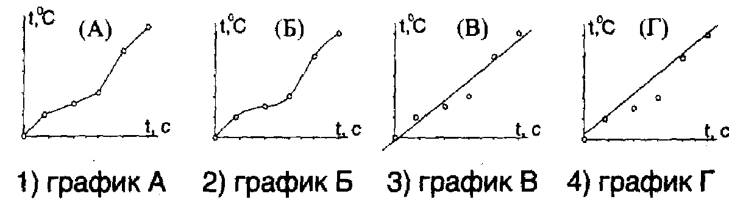
А35. На рисунке дан график изменения состояния идеального газа в координатах V,T. Какой из графиков правильно отражает этот процесс в координатах Р.Т?

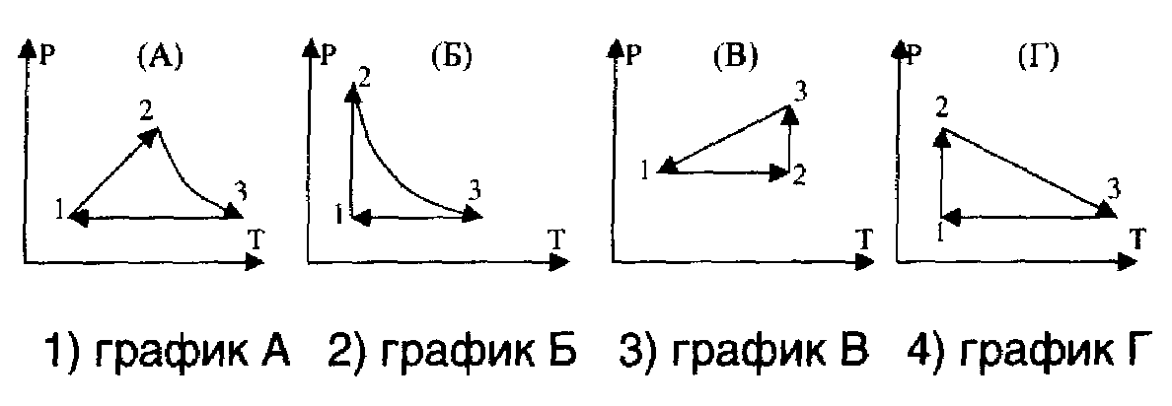
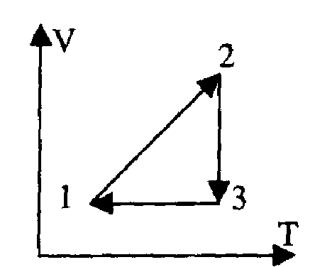
А36. На рисунке показан процесс изменения состояния идеального газа. Какую приблизительно работу совершает газ при переходе из состояния А в состояние Б?
1)6.10⁵ Дж2)8.10⁵Дж
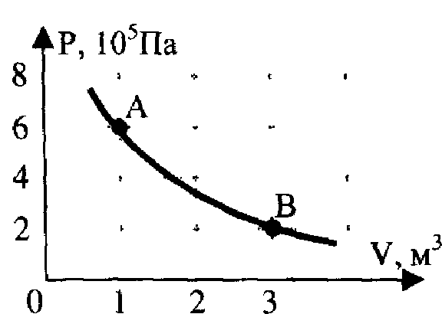
3)12.10⁵ Дж 4)18.10⁵ Дж
А37. Экспериментально исследовалось изменение температуры 0,5 кг трансформаторного масла при его нагревании. По полученному графику (см.
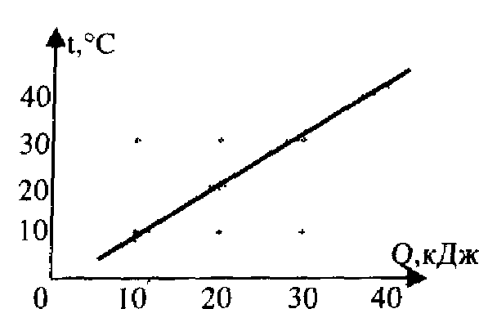
рисунок) определили удельную теплоемкость масла. Она равна
1) 1 кДж/кг. С° 2) 1,5 кДж/кг. С°
3) 1,9 кДж/кг. С° 4) 2,5 кДж/кг. С°
А38. Олово плавится при постоянной температуре. Подводимая к нему энергия преобразуется в
1) энергию движения его частиц
2) кинетическую энергию куска олова
3) энергию взаимодействия его частиц
4) потенциальную энергию куска олова
А39. В системе отсчета, связанной с отрицательно заряженной пластиной, можно обнаружить
1) только электрическое поле
2) только магнитное поле
3) и электрическое, и магнитное поле
4) в зависимости от используемого прибора - либо электрическое, либо магнитное
А40. Какое из приведенных ниже утверждений противоречит современной электродинамике?
1) В электромагнитной волне электрическое и магнитное поля тесно связаны друг с другом.
2) Электрическое поле существует везде, где меняется магнитное поле.
3) В электромагнитной волне можно ослабить электрическое поле, оставив магнитное прежним.
4) Электромагнитные волны могут существовать в пространстве, где нет электрических зарядов.
А41. Сопротивление электрического кипятиль-

ника 100 Ом, сила тока в цепи 2 А. Сколько энергии выделит кипятильник за 5 с работы?
1)1000Дж 2)2000Дж 3) 200 Дж 4) 40 Дж

А42. Фотоэлектроны, вылетающие из металлической пластины, тормозятся электрическим полем. Пластина освещена светом, энергия фотонов которого равна 3 эВ. На рисунке приведен график зависимости фототока от напряжения тормозящего поля. Определить работу выхода электрона.
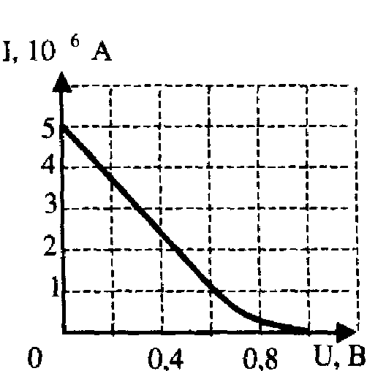
1)2 эВ 2)1эВ 3)4эВ 4)ЗэВ
А43. На рисунке изображена схема возможных значений энергии атомов газа. Атомы находятся в состоянии с энергией Е(2). Какие фотоны может поглощать данный газ?

1) фотоны с любой энергией, большей 0,5. Ю^Дж
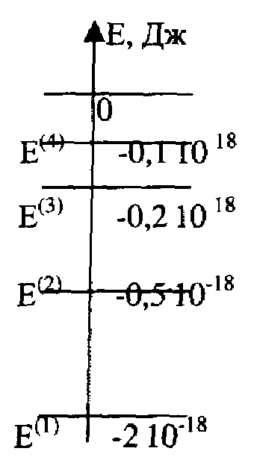
2) фотоны с любой энергией в пределах от 0 до 0,5.10⁻¹⁸ Дж
3) фотоны с энергией 0,3.10¹⁸ Дж, 0,4 • 10¹⁸ Дж и 0,5.10¹⁸ Дж Дж
4) фотоны с энергией 0,3.10¹⁸ Дж,
0,4.10¹⁸ Дж, 0,5.10¹⁸ Дж и любой, большей 0,5 • 10¹⁸ Дж

НАПОМИНАЕМ! При выполнении заданий С1 -С7 надо записать полученный Вами ответ на специальном бланке для записи ответов в свободной форме. В заданиях С1 - С2 требуется дать краткий ответ (в виде числа). Последние 5 заданий работы СЗ - С7 требуют полного ответа (дать объяснение, описание или обоснование, привести полное решение).
С1. Дано уравнение движения тела Х = 5 + t + 1,51². Запишите уравнение скорости для этого движения.
С2. В воздухе класса при относительной влажности 60% парциальное давление пара равно 2400 Па. Определить давление насыщенного пара при данной температуре. -^
СЗ. В вашем распоряжении имеется линейка, термометр и секундомер. Можете ли вы определить среднюю кинетическую энергию молекул воды в стакане? Если можете, то опишите, каким способом.
С4. Какой постулат специальной теории относительности противоречит классической механике и
в чем состоит это противоречие'?
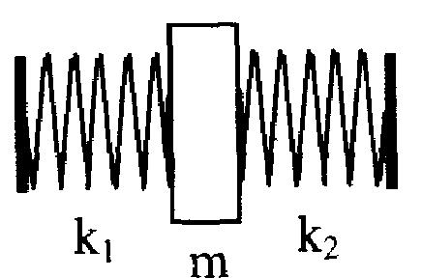
С5. Опишите на примере атомной физики, как взаимосвязаны теория и эксперимент в процессе познания Природы.
С6 Тело массой m = 2 кг заключено между двумя пружинами к₁ = 40 Н/м и k₂ = 32 Н/м (см. рисунок) Чему равен период свободных колебаний тела?
С7. Стоящий вертикально цилиндрический закрытый сосуд высотой 1 м разделен на две части невесомым, скользящим без трения тонким поршнем. На какой высоте установится поршень, если в верхней части сосуда находится гелий, а в нижней - кислород? Массы газов в обеих частях равны. Силу тяжести можно не учитывать.
Вариант 3
На выполнение экзаменационной работы по физике отводится 3 часа (180 минут). Работа состоит из 50 заданий, которые разделены на 2 части.
В части 1 собраны 25 несложных заданий А1 - А25. К каждому заданию даны 4 варианта ответов, из которых только один верный. В бланке ответов под номером задания поставьте крестик (X) в клеточке, номер которой равен номеру выбранного Вами ответа.
Часть 2 состоит из 25 более сложных заданий разного типа. К заданиям А26 - А43 даны 4 варианта ответов, из которых нужно выбрать верный. В бланке ответов под номером задания поставьте крестик (X) в клеточке, номер которой равен номеру выбранного Вами ответа. При выполнении последних семи заданий С1 - С7 надо записать полученный Вами ответ на специальном бланке для записи ответов в свободной форме. В заданиях С1 - С2 требуется дать краткий ответ (в виде числа). Последние 5 заданий работы СЗ • С7 требуют полного ответа (дать объяснение, описание или обоснование, привести полное решение).
Внимательно прочитайте каждый вопрос и предлагаемые варианты ответа. Отвечайте только после того, как Вы поняли вопрос, проанализировали все варианты ответа и выполнили необходимые вычисления.
Советуем выполнять задания в том порядке, в котором они даны. Однако если какое-то задание Вам не удается выполнить сразу, то для экономии времени пропустите его и постарайтесь выполнить те, в которых Вы уверены. Если останется время, то можно вернуться к пропущенным заданиям.

Проверьте, заполнили ли Вы все поля «бланка ответов», которые должны быть заполнены ДО начала выполнения работы.
Ниже приведены справочные данные, которые могут понадобиться вам при выполнении работы.
Значения некоторых физических величин.
Ускорение свободного падения на Земле g = 10 м/с²
Гравитационная постоянная G = 6,67 • 10⁻¹¹ Н • м²/ кг²
Плотность бамбука ρ = 400 кг/м³.
Масса Земли M=6•10²⁴кг
Универсальная газовая постоянная R = 8,31 Дж/(моль. К)
Постоянная Больцмана k = 1,38 • 10⁻²³ Дж/К
Число Авогадро N_{A} = 6 • 10²³1/моль
Молярная масса кислорода 32.10⁻³ кг/моль
гелия 4 • 10⁻³ кг/моль
водорода 2 • 10⁻³ кг/моль
воды 18•10⁻³ кг/моль
азота 28 • 10⁻³ кг/моль
неона 20 • 10⁻³ кг/моль
Удельная теплоемкость воды 4200 Дж/(кг•°С)
фарфора 1100 Дж/(кг•°С)
гелия 3100 Дж/(кг•°С)
хлора 500 Дж/(кг•°С)
текстолита 1470 Дж/(кг•°С)
Скорость света в вакууме с = 3•10⁸1м/с
Коэффициент пропорциональности в законе Кулона k=9.10⁹H• м²/Kл²
Постоянная Планка h = 6,6•10⁻³⁴ Дж • с
Заряд электрона е= -1,6 • 10⁻¹⁹ Кл
Масса частиц:
нейтрона 939,6 МэВ
протона 938,3 МэВ
ядра бора ${}_{5}^{\text{10}}{}B$ 9327,1 МэВ
ядра дейтерия ${}_{1}^{2}{}H$ 1876,1 МэВ
ядра бериллия ${}_{4}^{9}{}\text{Be}$ 8394,9 МэВ
ядра лития ${}_{3}^{7}{}\text{Li}$ 6535,4 МэВ
ядра гелия ${}_{2}^{4}{}\text{He}$3728,4 МэВ
Часть 1
А1. Легкоподвижную тележку массой 3 кг толкают силой 6 Н. Ускорение тележки равно
1)18 м/с² 2) 2 м/с² 3)1,67 м/с² 4) 0,5 м/с²

А2. На рисунке показан график зависимости силы упругости пружины от ее удлинения. Согласно графику, жесткость этой пружины равна
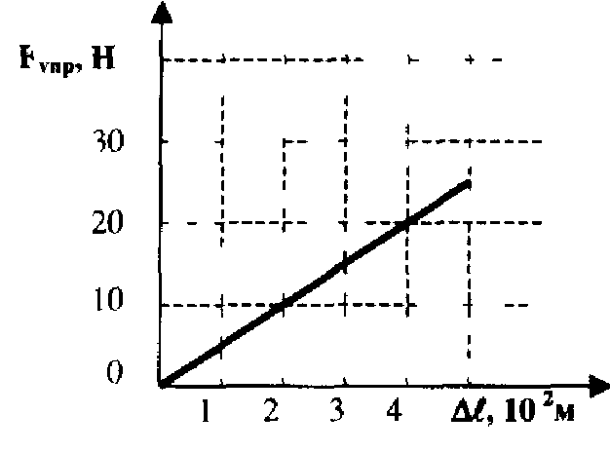
Физика

1)500Н/м
2) 25 Н/м
3)2.10 ⁻³ Н/м
4) 5.10 ⁻⁴ Н/м
A3. На рисунке показан график колебаний плотности воздуха в звуковой волне. Согласно графику, амплитуда колебаний плотности равна
1)1,2кг/м³
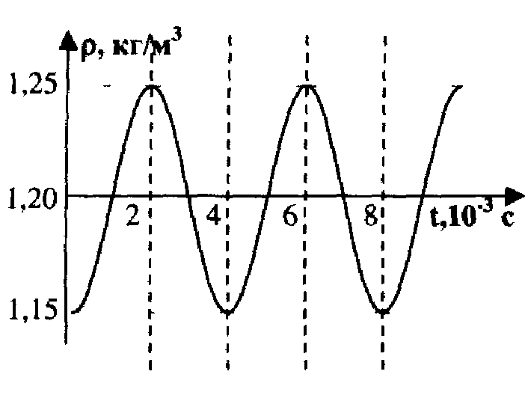
2)1,25кг/м³
3)0,1 кг/м³
4) 0,05 кг/м³
А4. С высокого обрыва свободно падает камень. Какую скорость он будет иметь через Зс откачала падения?
1)30 м/с 2) 10. м/с 3)3 м/с 4) 2 м/с
А5. Камень брошен вертикально вверх. В момент броска он имел кинетическую энергию 30 Дж. Какую энергию будет иметь камень в верхней точке траектории полета?
1)0 Дж 2)15Дж 3)3ОДж 4)3ООДж
А6. Санки массой 5 кг движутся по дороге. Сила трения их полозьев о дорогу 6 Н. Чему равен коэффициент трения саночных полозьев о дорогу?
1)8,3 2)1,2 3)0,83 4)0,12
А7. Приподнять камень, погруженный в воду, легче, чем приподнять такой же камень на суше. Это объясняется тем, что
1) ускорение свободного падения в воде меньше, чем в воздухе
2) давление воды на нижнюю поверхность камня больше, чем на верхнюю его поверхность
3) плотность воды у нижней поверхности камня больше, чем у верхней его поверхности
4) на камень в воде не действует атмосферное давление
А8. На рисунке показан график колебаний струны. Согласно этому графику, амплитуда колебаний равна
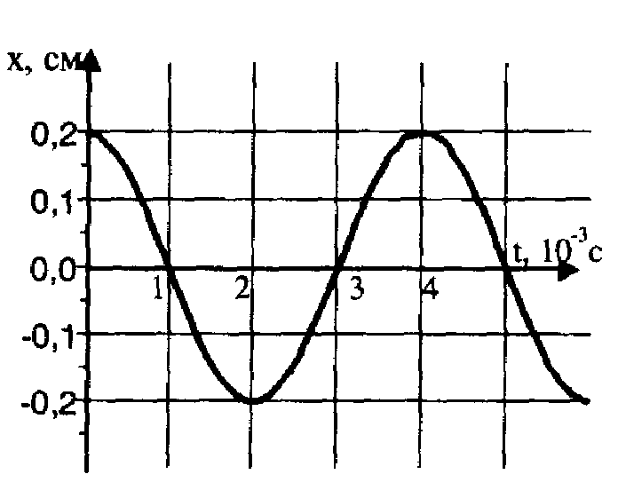
1)0,1 см
2) 0,2 см
3) 0,4 см
4) 4 см
A9. Газ в сосуде сжали, совершив работу 25 Дж.

Внутренняя энергия газа при этом увеличилась на 30 Дж. Следовательно,
1) газ получил извне количество теплоты, равное 5 Дж
2) газ получил извне количество теплоты, равное 55 Дж
3) газ отдал окружающей среде количество теплоты, равное 5Дж
4) газ отдал окружающей среде количество теплоты, равное 55 Дж
А10. Средняя энергия поступательного движения молекул газа в баллоне равна 4,14 • 10²¹ Дж. Чему равна температура газа в этом баллоне?
1)200 К 2) 300 К 3) 200°С 4) 300°С

А11. Газ под поршнем расширился и перешел из состояния а в состояние b согласно графику на рисунке. Какую работу совершил газ?
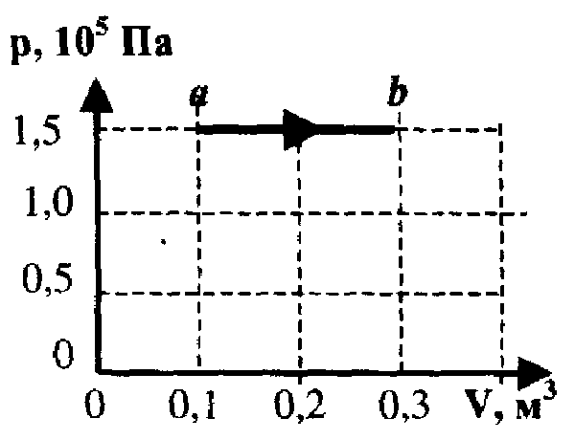
1)1,5. ^Дж
2)3.10⁴^ 3)1,2Дж 4)0,2Дж

А12. На рисунке изображены графики четырех процессов изменения состояний идеального газа. Линия какого графика (1,2,3 или 4) отображает изохорный процесс?
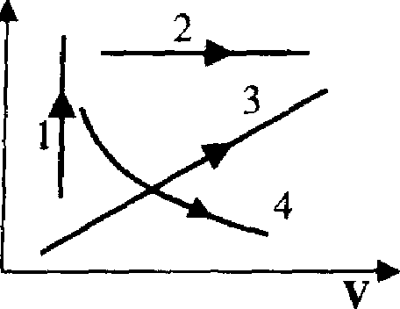
1) график 1, 2) график 2, 3) график 3, 4) график 4
А13. Температура хлора в запаянном сосуде снизилась от 700С до 500С. Масса хлора в сосуде 0,8 кг. Какое количество теплоты отдал хлор?
1)16кДж 2)8кДж 3)28кДж 4) 20 кДж

А14. На рисунке показан график зависимости давления газа от его объема. Каково должно быть давление газа при его сжатии до объема У=2.10^м³, если обнаруженная зависимость сохранится?
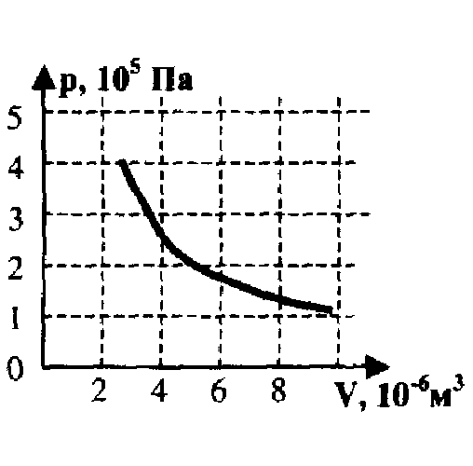
1) бесконечно большое
2)5.10^
3)4.10''Па
4) предсказать значение давления нельзя
А15. При повышении температуры газа в запаянном сосуде его давление увеличивается. Это объясняется тем, что с ростом температуры
1) увеличиваются размеры молекул газа
2) увеличивается энергия движения молекул газа
3) увеличивается потенциальная энергия молекул газа
4) расширяется сосуд (увеличивается его объем)
А16. При напряжении 220В сила тока в электри-

Физика

ческой лампе равна 5 А. Чему равно электрическое сопротивление лампы?
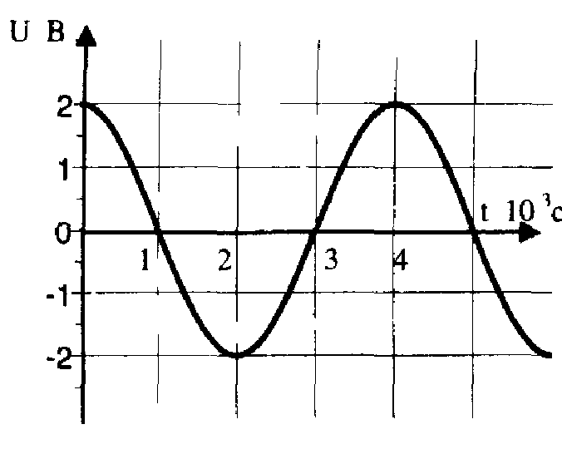
1)1100 Ом 2) 550 Ом 3) 44 Ом 4) 0,023 Ом
А17. В электрическом поле на положительный электрический заряд q = 3. 10 ⁻⁸ Кл действует сила 2 Н, направленная вправо, как показано на рисунке. Чему равен по модулю и куда направлен вектор напряженности электрического поля?
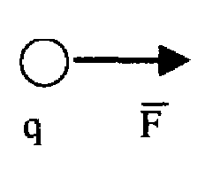
1) 6.10 ⁻⁸ В/м, вправо 2) 6 • 10 ⁻⁸ В/м, влево
3) 6,7 • 10⁷ В/м, вправо 4) 6,7.10⁷ В/м, влево
А18. Какая из пунктирных стрелок (1,2,3 или 4), показанных на рисунке, является изображением стрелки а в плоском зеркале?
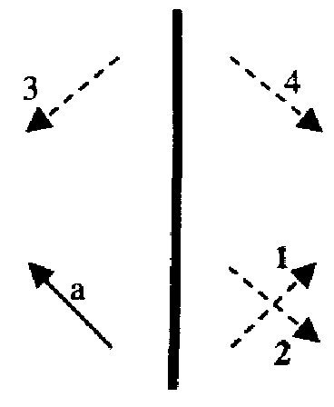
1) стрелка 1 -2) стрелка 2 3)стрелка 3 4) стрелка 4
А19. Напряжение на конденсаторе возрастает с увеличением заряда конденсатора согласно графику на рисунке. Емкость этого конденсатора равна
1) 8 • 10 ⁻²Ф
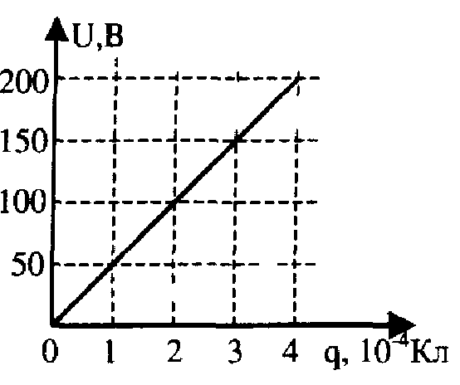
2)50Ф
3)4 • 10 ⁻²Ф
4)2 • 10 ⁻⁸Ф
А20. Виток провода находится в магнитном поле и своими концами замкнут на амперметр. Значение магнитной индукции поля меняется с течением времени согласно графику на рисунке.
В какой промежуток времени амперметр покажет наличие электрического тока в витке?
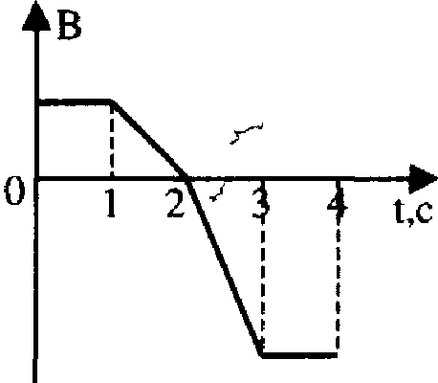
1) от 0 с до 1 с 2) от 1 с до 3 с
3)от 3с до 4с
4) во все промежутки времени от 0 с до 4 с
А21. Какая экологическая проблема возникла в связи с появлением быстроходных винтовых судов?
1) участились столкновения судов и их гибель
2) люди стали чаще посещать чужие страны, и ускорилось взаимное влияние культур
3) волны от таких судов разрушают берега малых рек
4) резко возросла стоимость судов и проезда в них
А22. Напряжение на клеммах конденсатора в колебательном контуре меняется с течением времени согласно графику на рисунке. Какое преобразование энергии происходит в контуре в промежутке от О до 1.10^с?
1) энергия электрического поля конденсатора преоб

разуется в энергию магнитного поля катушки
2)энергия магнитного поля катушки преобразуется в энергию электрического поля конденсатора
3)энергия электрического поля конденсатора преобразуется в энергию движения электронов в проводах
4) энергия движения электронов в проводах преобразуется в энергию электрического поля конденсатора
А23. Солнце испускает всевозможное электромагнитное излучение, ежесекундно уносящее энергию, равную 4 • 10²⁶ Дж. На сколько килограммов в результате этого ежесекундно уменьшается масса Солнца?
1)нa4.10²⁶кг 2) на 3,6.10⁴³ кг 3)на 1,3.10¹⁸ кг 4) на 4,410⁹кг
А24. Лазер излучает свет на частоте 5 • 1014 Гц. Луч этого лазера можно представить как поток фотонов, энергия каждого из которых равна
1)9,9.10 ⁻¹² Дж 2)2.10⁻¹⁵ Дж 3)3,3. 10⁻¹⁹ Дж 4)1,32. 10⁻⁴⁸ Дж

А25. На рисунке приведен спектр поглощения неизвестного газа (в середине), спектр поглощения атомов водорода (вверху) и гелия (внизу). Что можно сказать о химическом составе газа?
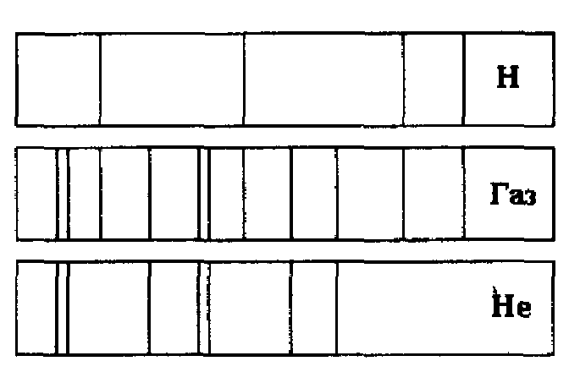
1) газ содержит только атомы водорода
2) газ содержит только атомы гелия
3) газ содержит атомы водорода и гелия
4) газ содержит атомы водорода, гелия и еще какого-то вещества
Часть 2 .
А26. По дорогам, пересекающимся под прямым углом, едут велосипедист и автомобиль. Скорости велосипедиста и автомобиля относительно придорожных столбов соответственно равны 8м/с и 15м/с. Чему равен модуль скорости автомобиля относительно велосипедиста?
1)1 м/с 2) 3 м/с 3)9 м/с 4) 17 м/с
А27. Парашютист опускается равномерно со скоростью 4 м/с. Масса парашютиста с парашютом равна 150 кг. Сила трения парашюта о воздух равна
1)6000Н 2) 2400 Н 3)1500Н 4) 375 Н
А28. На рисунке показан график изменения импульса тележки с течением времени в инерциальной

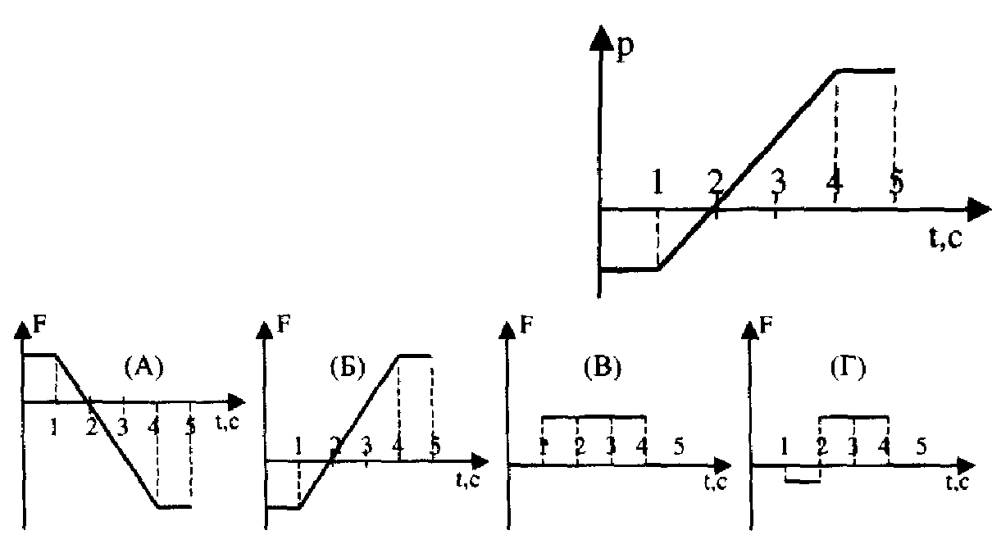
системе отсчета. Какой из приведенных ниже графиков показывает изменение с течением времени суммарной силы, действующей на эту тележку?

1) график А
2)график Б 3) график В 4) график Г
А29. Два пластилиновых шарика массами т, = 0,1 кг и т;; = 0,2 кг летят навстречу друг другу со скоростями V, = 20 м/с и v; = 10 м/с. Столкнувшись, они слипаются. На сколько изменилась внутренняя энергия шариков при столкновении?
1)19Дж 2)20Дж 3)3ОДж 4)40Дж
АЗО. Мальчик катается на карусели. На рисунке показан график изменения центростремительного ускорения мальчика в зависимости от линейной скорости его движения. Масса мальчика 40 кг. На каком расстоянии от оси вращения карусели находится мальчик?
1) 0,075м 2) 0,33м
3) 1,7 м 4) 3 м
А31. Мальчик массой 40 кг стоит в лифте. Лифт стал опускаться с ускорением 1 м/с². Чему равен вес мальчика? 1)400Н 2)360Н 3)440 Н 4)320 Н
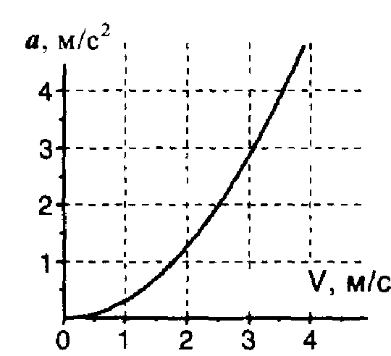
А32. Проводя дома физический опыт, вы роняете стальной шарик на массивную стальную плиту. Ударившись о плиту, шарик подскакивает вверх. По какому признаку, не используя приборов, вы можете определить, что удар шарика о плиту не является абсолютно упругим?
1) абсолютно упругих ударов в природе не бывает
2) на плите остается вмятинка
3) при ударе шарик деформируется
4) высота подскока шарика меньше высоты, с которой он упал
АЗЗ. Исследовалась зависимость давления газа от предоставленного ему объема. Давление и объем измерялись с погрешностями, соответственно равными 0,1 • 10⁵ Па и 0,05 • Ю-³ м³. Результаты измерений приведены в таблице:
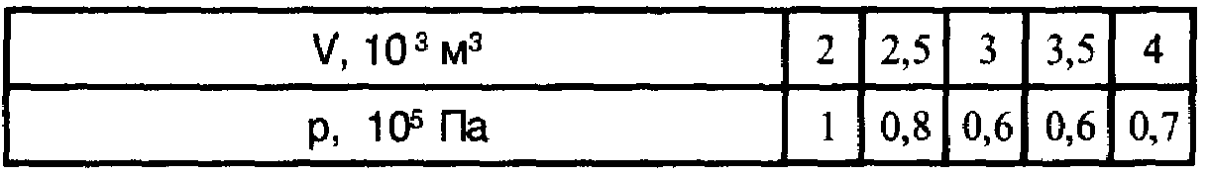
На основании этих данных можно утверждать, что
1) при увеличении объема до 3 • 10-³ м³ давление газа

линейно уменьшается, а после достижения 3,5 • Ю-³ м³ стало возрастать
2) давление газа при неизменной температуре обратно пропорционально предоставленному ему объему
3) при достижении объема V = 3 • 10-³ м³ стала повышаться температура газа
4) погрешности измерений слишком велики и не дают возможности решить задачу экспериментального исследования

А34. На рисунке показаны графики изменения температуры четырех тел одинаковой массы по мере поглощения ими энергии. Какой из графиков соответствует твердому телу с наибольшей теплоемкостью?
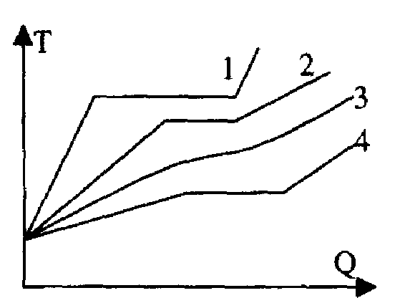
1) график 12) график 2 3) график 3 4) график 4

А35. На рисунке показан график зависимости давления газа в запаянном сосуде от его температуры. Объем сосуда равен 0,4 м³. Чему равна концентрация молекул газа в сосуде?
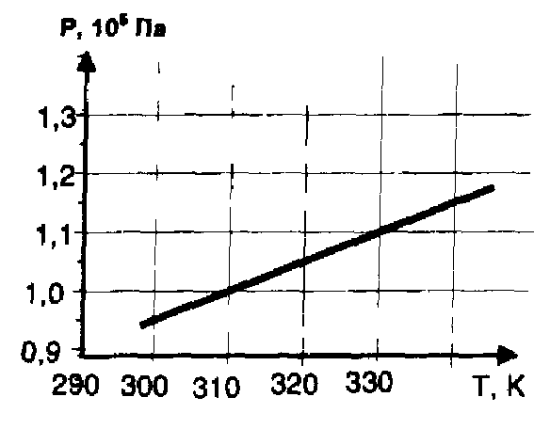
1) 2,66.10²⁵ м-³ 2) 7,25.10²⁵ м-³
3) 1,16.10²⁵ м-³ 4) 1,44.10⁷ м-³
А36. В камере сгорания ракетного двигателя температура равна 3000 К. Коэффициент полезного действия двигателя при этом теоретически может достигнуть значения 70%. Определите температуру газовой струи, вылетающей из сопла двигателя.
1)10000 К 2) 2100 К
3)900 К 4) 700 К
А37. На рисунке точками указаны результаты измерений напряжения в разные моменты времени. Погрешности измерения этих величин соответственно равнялись 0,3 В и 1 с. Какой из графиков правильно проведен по этим точкам?
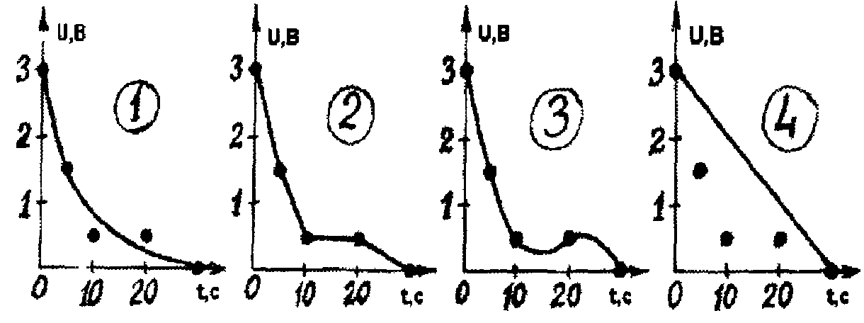
1) график 1 2) график 2 3) график 3 4) график 4.

А38. На рисунке показан график изменения напряженности электрического поля при перемещении вдоль координаты ОХ. Как меняется вдоль этой оси модуль потенциала поля?
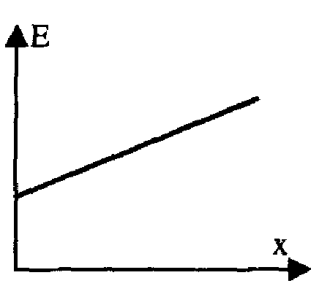
А39. К источнику тока с внутренним сопротивлением 0,5 Ом подключили реостат. На рисунке показан график изменения силы тока в реостате в зависимости от его сопротивления. Чему равна ЭДС источника тока?
1) не меняется
2) уменьшается линейно с ростом координаты х
3) увеличивается линейно с ростом координаты х
4) увеличивается не линейно с ростом координаты х
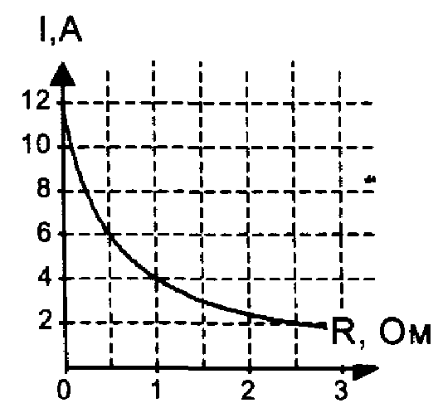
1)12 В 2) 6 В 3)4 В 4) 2 В
А40. Напряжение на клеммах конденсатора в колебательном контуре меняется с течением времени согласно графику на рисунке. Какое преобразование энергии происходит в контуре в промежутке от 3.10-³ с до 4. Ю-³с?
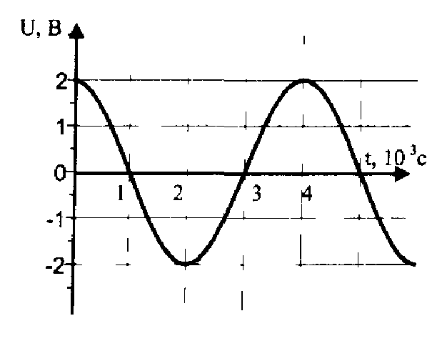
1) энергия электрического поля конденсатора преобразуется в энергию магнитного поля катушки
2) энергия магнитного поля катушки преобразуется в энергию электрического поля конденсатора
3) энергия электрического поля конденсатора преобразуется в энергию движения электронов в проводах
4) энергия движения электронов в проводах преобразуется в энергию электрического поля конденсатора
А41. Какая из пунктирных стрелок является изображением сплошной стрелки в собирающей линзе?
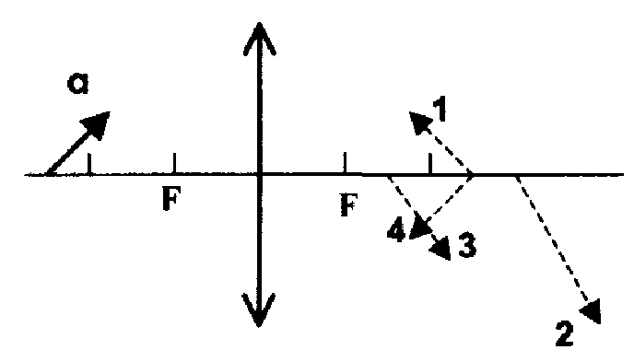
1)стрелка 1 2) стрелка 2 3)стрелка 3 4)стрелка 4
А42. Фотоэлектроны, вылетающие из металлической пластины, тормозятся электрическим полем. Пластина освещена светом»энергия фотонов которого равна 3 эВ. На рисунке приведен график зависимости фототока от напряжения тормозящего поля. Определить работу выхода электрона.
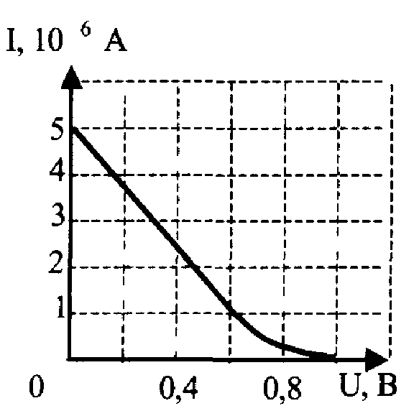
1)2эВ 2)1эВ 3)4эВ 4)3эВ
А43. р -излучение объясняется тем, что в атомных ядрах
1) электрон и протон соединяются, образуя нейтрон
2) содержатся электроны, которые могут вылететь из ядра
3) нейтрон распадается на протон и электрон

4) протон распадается на нейтрон и электрон
НАПОМИНАЕМ! При выполнении заданий С1 - С7 надо записать полученный Вами ответ на специальном бланке для записи ответов в свободной форме. В заданиях С 1 -С2 требуется дать краткий ответ (в виде числа). Последние 5 заданий работы СЗ - С7 требуют полного ответа (дать объяснение, описание или обоснование, привести полное решение).

С1. На рисунке изображена часть мензурки с налитой в нее водой. Запишите численное значение объема воды в мензурке с указанием погрешности его измерения.
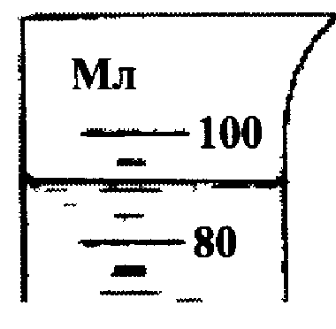
С2. По направлению к положительно заряженному шару летит отрицательно заряженный шарик (см. рисунок), заряд которого q = - 3 • 10⁷ Кл. Потенциал электрического поля шара в точке А равен 1 • 10⁴ В, а в точке В на поверхности шара он равен 1 • 10⁵ В. Кинетическая энергия шарика в точке А равнялась 0,28 Дж. Какова энергия движения шарика в момент его столкновения с шаром?

СЗ. Предположим, что микроскопа нет. Предложите способ, позволяющий определить, является ли кусок твердого вещества кристаллическим или аморфным телом.
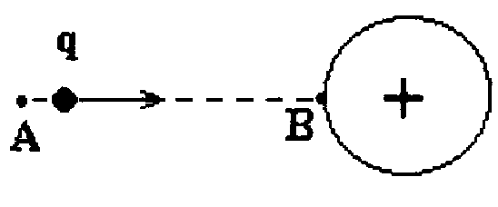
С4. На конкретном примере из атомной физики покажите функции теории в процессе познания природы.

С5. На рисунке показан график изотермического расширения газа. Масса газа 4 • 10³ кг, его температура 300 К. Что это за газ?
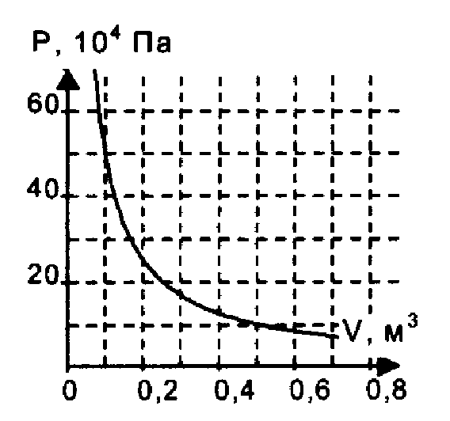
Сб. Пластины конденсатора изогнуты дугой радиуса R = 50 см. Напряженность электрического поля в конденсаторе 5.10⁶ В/м. В конденсатор влетает электрон со скоростью, касательной к осевой линии конденсатора (см. рисунок). . При каком значении кинетической энергии электрон пролетит сквозь конденсатор, не коснувшись его пластин?

С7. Давление насыщенного пара при температуре 120С равно 1,42 • 10³ Па. Какое количество вещества (воды) содержится в воздухе комнаты объемом 28 м³ при такой температуре?
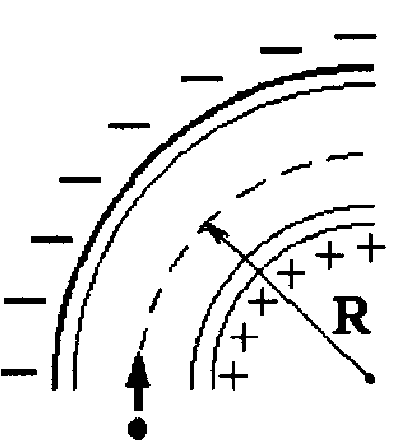
ИНСТРУКЦИЯ по проверке и оценке результатов экзаменационной работы по физике
В работу включены задания трех типов: с выбором ответа, с кратким свободным ответом, с полным свободным ответом, при выполнении которого требуется дать объяснение, описание или обоснование, привести решение.
Задания с кратким (С1 • С2) и полным (СЗ - С7) свободными ответами
Выполнение этих заданий оценивается проверяющим и выставленная им оценка в баллах записывается в соответствующую клетку формы 4Р «Протокола проверки ответов».
При выставлении оценки следует руководствоваться рекомендациями, приведенными ниже.
ВАРИАНТ № 1
Задания с кратким свободным ответом Задание С1. Задание считается выполненным верно, если ученик записал ответ: 1,5 А. За верное выполнение задания испытуемый получает 1 балл. О баллов - все остальные варианты ответов (в том числе, если ученик не приступал к выполнению задания).
Задание С2. Задание считается выполненным верно, если ученик записал ответ: 8.
За верное выполнение задания испытуемый получает 1 балл.
О баллов - все остальные варианты ответов (в том числе, если ученик не приступал к выполнению задания).
Задания с полным свободным ответом Задание СЗ. Задание считается выполненным полностью, если в ответе содержатся два элемента:
1) видимый свет испускает нагретый до высокой температуры верхний слой (фотосфера) Солнца;
2) источник энергии - ядерные реакции синтеза в недрах Солнца.
За полное выполнение задания испытуемый получает 2 балла.
1 балл ставится, если в ответе присутствует один из указанных элементов.
О баллов - все неверные варианты ответов (в том числе, если ученик не приступал к выполнению).
Задание С4. Задание считается выполненным верно, если ученик записал один из вариантов ответа:
1) значение КПД более 100% противоречит закону сохранения энергии;
2) КПД более 100% означает, что двигатель отдает больше энергии, чем получает извне; это невозможно (энергия возникать не может)
За верное выполнение задания испытуемый получает 2 балла. О баллов - все неверные варианты ответов (в том числе, если ученик не приступал к выполнению).
Задание С5. Задание считается выполненным полностью, если в ответе содержатся два элемента:
1) тела, получившие заряд, могут как притягиваться друг к другу, так и отталкиваться;
2) никаких других (кроме притяжения и отталкивания) видов взаимодействия зарядов нет;
За полное выполнение задания испытуемый получает 2 балла.
1 балл ставится, если в ответе присутствует только один из указанных элементов.
О баллов - все неверные варианты ответов (в том числе, если ученик не приступал к выполнению).
Задание Сб. Решение этой задачи может быть оценено разным числом баллов до 2 включительно. 2 балла ставится за полное правильное решение, включающее следующие элементы:
1) записана формула, связывающая период колебаний математического маятника с его длиной;
2) период колебаний маятника соотнесен с графиком Y(x) в условии задачи;
3) проведены математические расчеты, приводящие к правильному числовому ответу: v = 0,32 м/с.
1 балл ставится, если в ходе математических преобразований и вычислений допущена ошибка, приводящая к неверному числовому ответу.
1 балл ставится также, если ученик не приводит решения задачи, а просто записал правильный числовой ответ или за правильное решение, не доведенное до численного ответа.
Все остальные варианты ответов (в том числе, если ученик не приступал к выполнению) оцениваются 0 баллов.
Задание С7. Решение этой задачи может быть оценено разным числом баллов до 2 включительно.
2 балла ставится за полное правильное решение, включающее следующие элементы.
1) записана формула, выражающая закон сохранения энергии при перемещении шарика из нижнего положения в верхнюю точку траектории;
2) записана формула, выражающая равенство силы тяжести шарика и центростремительной силы в верхней точке траектории;
3) проведены математические расчеты, приводящие к правильному числовому ответу; $v=\sqrt{\text{10}м/с}$(или 3,16м/с).
1 балл ставится, если в ходе математических преобразований и вычислений допущена ошибка, приводящая к неверному числовому ответу.
1 балл ставится также, если ученик не приводит решения задачи, а просто записал правильный числовой ответ или за правильное решение, не доведенное до численного ответа.
Все остальные варианты ответов (в том числе, если ученик не приступал к выполнению) оцениваются 0 баллов.
ВАРИАНТ № 2
Задания с кратким свободным ответом Задание С1. Задание считается выполненным верно, если ученик записал ответ v = 1+3t. За верное выполнение задания испытуемый получает 1 балл. О баллов - все остальные варианты ответов (в том числе, если ученик не приступал к выполнению задания).
Задание С2. Задание считается выполненным верно, если ученик записал ответ. 4000 Па.
За верное выполнение задания испытуемый получает 1 балл.
О баллов - все остальные варианты ответов (в том числе, если ученик не приступал к выполнению задания).
Задания с полным свободным ответом Задание СЗ. Задание считается выполненным полностью, если в ответе содержатся два элемента:
1) средняя кинетическая энергия молекул вещества связана с температурой этого вещества;
2) нужно измерить термометром температуру воды t и воспользоваться формулой для расчета средней кинетической энергии молекул..
За полное выполнение задания испытуемый получает 2 балла.
1 балл ставится, если в ответе присутствует только один из указанных элементов.
О баллов - все неверные варианты ответов (в том числе, если ученик не приступал к выполнению)
Задание С4. Задание считается выполненным полностью, если в ответе содержатся следующие элементы:
1) теория относительности постулирует, что скорость света в вакууме одинакова во всех инерциальных системах отсчета (слова «инерциальные» не обязательно)
2) этот постулат противоречит принципу относительности Галилея (варианты: правилу сложения скоростей в механике; преобразованиям Галилея).
За полное выполнение задания испытуемый получает 2 балла.
1 балл ставится, если в ответе присутствует только первый из указанных элементов.
О баллов - все неверные варианты ответов (в том числе, если ученик не приступал к выполнению).
Задание С5. За выполнение этого задания испытуемый может получить до 2 баллов в зависимости от содержания его ответа
2 балла ставится, если в ответе содержатся хотя бы два примера из области квантовой физики:
1) конкретный пример, показывающий, что теория призвана объяснять результаты экспериментального исследования особенностей природных явлений;
2) конкретный пример, показывающий, что эксперимент служит для проверки разрабатываемых теорий и их уточнения. При этом сами утверждения, выделенные здесь курсивом, могут быть явно не сформулированы в ответе.
1 балл ставится, если в ответе содержится только один пример из перечисленных выше, а вместо второго содержится соответствующее абстрактное утверждение о взаимосвязях теории и эксперимента;
в 1 балл оцениваются также ответы двух типов: если испытуемый проиллюстрировал примером только одну сторону связи теории и эксперимента (забыв о второй) или если в ответе содержатся только абстрактные утверждения об их связи.
О баллов - все остальные варианты ответов (в том числе, если ученик не приступал к выполнению).
Задание С6 Решение этой задачи может быть оценено разным числом баллов до 2 включительно.
2 балла ставится за полное правильное решение, включающее следующие элементы:
1) получена или записана формула, связывающая период колебаний данной системы с массой груза и суммой жесткостей пружин;
2) проведены математические расчеты, приводящие к правильному числовому ответу: Т = π /З 1с.
/ балл ставится, если в ходе математических преобразований и вычислений допущена ошибка, приводящая к неверному числовому ответу.
1 балл ставится также, если ученик не приводит решения задачи, а просто записал правильный числовой ответ или за правильное решение, не доведенное до численного ответа
Все остальные варианты ответов (в том числе, если ученик не приступал к выполнению) оцениваются 0 баллов.
Задание С7. Решение этой задачи может быть оценено разным числом баллов до 2 включительно.
2 балла ставится за полное правильное решение, включающее следующие элементы:
1) учитывается, что при условии равновесия давление в обоих частях трубки одинаково;
2) записано уравнение Клапейрона-Менделеева для газов в верхней и нижней частях трубки;
3) проведены математические расчеты, приводящие к правильному числовому ответу: (1/9) м 0,1 м.
1 балл ставится, если в ходе математических преобразований и вычислений допущена ошибка, приводящая к неверному числовому ответу.
1 балл ставится также, если ученик не приводит решения задачи, а просто записал правильный числовой ответ или за правильное решение, не доведенное до численного ответа
Все остальные варианты ответов (в том числе, если ученик не приступал к выполнению) оцениваются 0 баллов.
ВАРИАНТ № 3
Задания с кратким свободным ответом
Задание С1. Задание считается выполненным верно, если ученик записал ответ: 90 ±5 мл или 90 ±2,5 мл.
За верное выполнение задания испытуемый получает 1 балл.
О баллов - все остальные варианты ответов (в том числе, если ученик не приступал к выполнению задания).
Задание С2. Задание считается выполненным верно, если ученик записал ответ: 0,31 Дж или 0,3 Дж.
За верное выполнение задания испытуемый получает 1 балл.
О баллов - все остальные варианты ответов (в том числе, если ученик не приступал к выполнению).
Задания с полным свободным ответом
Задание СЗ. Задание считается выполненным верно, если ученик предложил один из возможных опытов, позволяющих отличить кристаллическое тело от аморфного. Например:
1) нагреть тело до перевода его в жидкое состояние и выяснить, существует ли у него фиксированная температура плавления;
2) облучить тело пучком рентгеновских лучей и посмотреть характер дифракционной картины этих лучей.
За верное выполнение задания испытуемый получает 2 балла.
О баллов - все неверные варианты ответов (в том числе, если ученик не приступал к выполнению).
Задание С4. За выполнение этого задания испытуемый может получить до 2 баллов в зависимости от содержания его ответа.
2 балла ставится, если в ответе содержатся хотя бы два примера из области атомной физики:
1) конкретный пример, показывающий, что теория призвана объяснять явления и (или) факты; например, теория атома объясняет линейчатые спектры атомов;
2) конкретный пример, показывающий, что теория предсказывает явления и (или) факт. Например, что теория атома предсказала возможность вынужденного излучения света.
При этом сами утверждения, выделенные здесь курсивом, могут быть явно не сформулированы в ответе.
1 балл ставится, если в ответе содержится только один пример из указанных выше, а вместо второго содержится соответствующее абстрактное утверждение об объяснительной или прогностической роли теории.
в 1 балл оцениваются также ответы двух типов: если испытуемый проиллюстрировал примером только одну функцию теории (забыв о второй) или если в ответе содержатся только абстрактные утверждения как об объяснительной, так и о прогностической функциях теории.
1 балл дается и за ответ, в котором содержится только абстрактная формулировка одной из функций теории. О баллов - все неверные варианты ответов (в том числе, если ученик не приступал к выполнению).
Задание С5. Решение данной задачи может быть оценено 2 баллами.
2 балла ставится за полное правильное решение, включающее в произвольном порядке следующие элементы:

1) вывод или запись формулы $M=\frac{\text{mRT}}{\text{pV}}$, связывающей молярную массу газа с массой газа m, температурой Т, давлением р и объемом V газа;
2) подстановку в данную формулу правильных пар значений р и V, считанных с графика (например, р = 5 • 10⁵ Па; V = 0,1 м³} и математические расчеты, приводящие к правильному ответу М = 2 • 10⁻³ кг/моль;
3) соотнесение полученного значения молярной массы с молярной массой водорода, указанной в справочных данных.
1 балл ставится, если ученик допустил математическую ошибку в преобразованиях формул или числовых расчетах.
/ балл ставится также, если ученик не приводит решения задачи, а просто записал правильный числовой ответ или за правильное решение, не доведенное до численного ответа
Все остальные варианты ответов (в том числе, если ученик не приступал к выполнению) оцениваются 0 баллов.
Задание С6. Решение этой задачи может быть оценено разным числом баллов до 2 включительно.
2 балла ставится за полное правильное решение, включающее следующие элементы:
1) получена формула Е_{k} = qER/2, связывающая кинетическую энергию электрона с зарядом электрона, напряженностью поля и радиусом орбиты электрона;
2) проведены математические расчеты, приводящие к правильному числовому ответу: Е_{k} = 2 • 10⁻¹³ Дж.
1 балл ставится, если в ходе математических преобразований и вычислений допущена ошибка, приводящая к неверному числовому ответу;
1 балл ставится также, если ученик не приводит решения задачи, а просто записал правильный числовой ответ или за правильное решение, не доведенное до численного ответа \
Все остальные варианты ответов (в том числе, если ученик не приступал к выполнению) оцениваются 0 баллов.
Задание С7. Решение этой задачи может быть оценено разным числом баллов до 2 включительно.
2 балла ставится за полное правильное решение одним из двух возможных способов, включающее следующие элементы:
1-й способ:
1) записана или выведена формула $\text{ν }=\frac{\text{pV}}{\text{RT}}$, связывающая количество вещества в молях с давлением, объемом и температурой;
2) произведены математические расчеты, приводящие к ответу: ν= 17 моль.
2-й способ:
1) записана или выведена формула $n=\frac{p}{\text{kT}}$связывающая концентрацию молекул газа с его давлением и температурой, и формула N = nV для расчета числа молекул в объеме V;
2) записана формула ν= N/No, где ν и No - соответственно количество вещества и число Авогадро;
3) получен правильный численный ответ ν = 17 моль.
Примечание: допустимо использование других буквенных обозначений величин и более точный числовой ответ.
1 балл ставится, если в ходе математических преобразований и вычислений допущена ошибка, приводящая к неверному числовому ответу.
1 балл ставится также, если ученик не приводит решения задачи, а просто записал правильный числовой ответ или за правильное решение, не доведенное до численного ответа
Все остальные варианты ответов (в том числе, если ученик не приступал к выполнению) оцениваются 0 баллов.
ФИЗИКА (ЕГЭ) КЛЮЧИ К ЧАСТИ А

 | А1 | А2 | A3 | А4 | А5 | А6 | А7 | А8 | А9 | А10 | А11 | А12 | А13 | А14 | А15 | А16 | А17 | А18 | А19 | А20 | А21 | А22 | А23
1 | 3 | 3 | 2 | 2 | 3 | 1 | 4 | 2 | 1 | 4 | 3 | 3 | 4 | 1 | 1 | 2 | 3 | 3 | 4 | 2 | 2 | 1 | 4
2 | 2 | 4 | 1 | 4 | 1 | 4 | 1 | 2 | 1 | 4 | 3 | 2 | 3 | 2 | 2 | 3 | 4 | 3 | 1 | 2 | 4 | 2 | 4
3 | 2 | 1 | 4 | 1 | 3 | 4 | 2 | 2 | 1 | 1 | 2 | 1 | 2 | 2 | 2 | 3 | 3 | 1 | 4 | 2 | 3 | 1 | 4
 | А24 | А25 | A26 | А27 | А28 | А29 | А30 | А31 | А32 | А33 | А34 | А35 | А36 | А37 | А38 | А39 | А40 | А41 | А42 | А43
1 | 2 | 3 | 2 | 2 | 3 | 3 | 2 | 1 | 2 | 2 | 2 | 2 | 3 | 3 | 2 | 1 | 3 | 2 | 1 | 2
2 | 3 | 3 | 2 | 1 | 2 | 3 | 4 | 3 | 3 | 4 | 3 | 3 | 2 | 3 | 3 | 1 | 3 | 2 | 1 | 4
3 | 3 | 3 | 4 | 3 | 3 | 3 | 4 | 2 | 4 | 4 | 4 | 1 | 3 | 1 | 4 | 2 | 2 | 3 | 1 | 3

